Қазалы ауданының жерлерін аймақтарға бөлу жобаларын (схемаларын), бағалау аймақтарының шекараларын және жер учаскелері үшін төлемақының базалық ставкаларына түзету коэффициенттерін бекіту туралы
Қызылорда облысы Қазалы аудандық мәслихатының 2021 жылғы 7 желтоқсандағы № 151 шешімі. Қазақстан Республикасының Әділет министрлігінде 2022 жылғы 11 қаңтарда № 26429 болып тіркелді
Қазақстан Республикасының Жер кодексінің 8 бабының 2 тармағына, 11 бабының 1 тармағына сәйкес, Қазалы аудандық мәслихаты ШЕШТІ:
1. Қазалы ауданының жерлерін аймақтарға бөлу жобалары (схемалары) осы шешімнің 1, 2, 3, 4, 5, 6, 7, 8, 9, 10, 11, 12, 13, 14, 15, 16, 17, 18, 19, 20, 21, 22, 23, 24 қосымшаларына сәйкес бекітілсін.
2. Қазалы ауданының жерлерін бағалау аймақтарының шекаралары және жер учаскелері үшін төлемақының базалық ставкаларына түзету коэффициенттері осы шешімнің 25-қосымшасына сәйкес бекітілсін.
3. Осы шешімнің 26 қосымшасына сәйкес Қазалы аудандық мәслихатының кейбір шешімдерінің күші жойылсын.
4. Осы шешім оның алғашқы ресми жарияланған күнінен кейін күнтізбелік он күн өткен соң қолданысқа енгізіледі.
Қазалы ауданындық мәслихат хатшысы | Б. ЖАРЫЛҚАП
Қазалы ауданының мәслихатының
2021 жылғы "7" желтоқсандағы
№ 151 шешіміне 1-қосымшасы

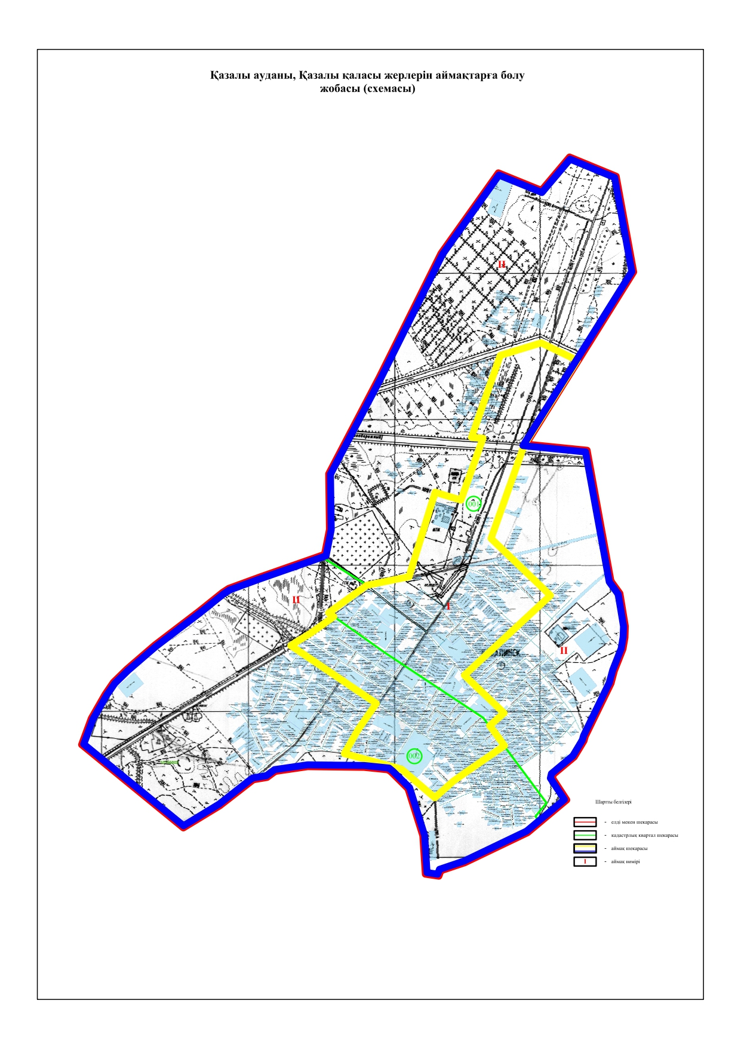

Қазалы ауданының мәслихатының
2021 жылғы "7" желтоқсандағы
№ 151 шешіміне 2-қосымшасы

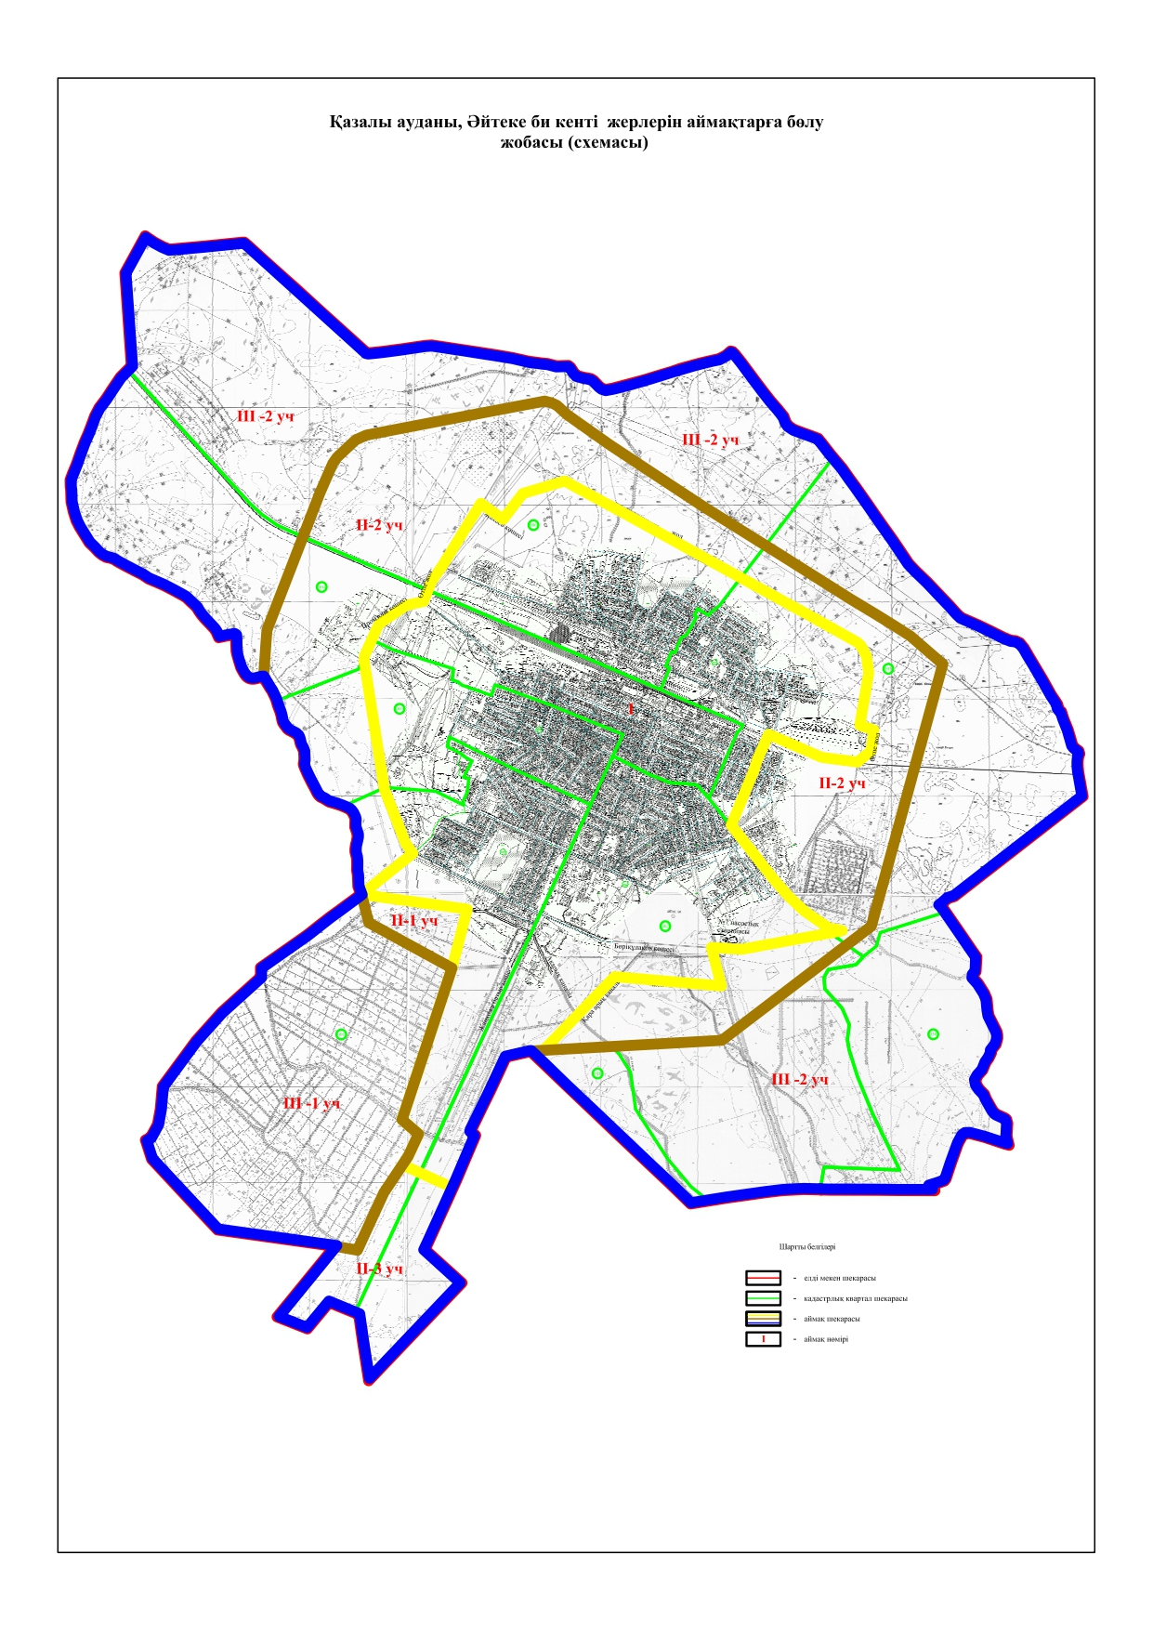

Қазалы ауданының мәслихатының
2021 жылғы "7" желтоқсандағы
№ 151 шешіміне 3-қосымшасы

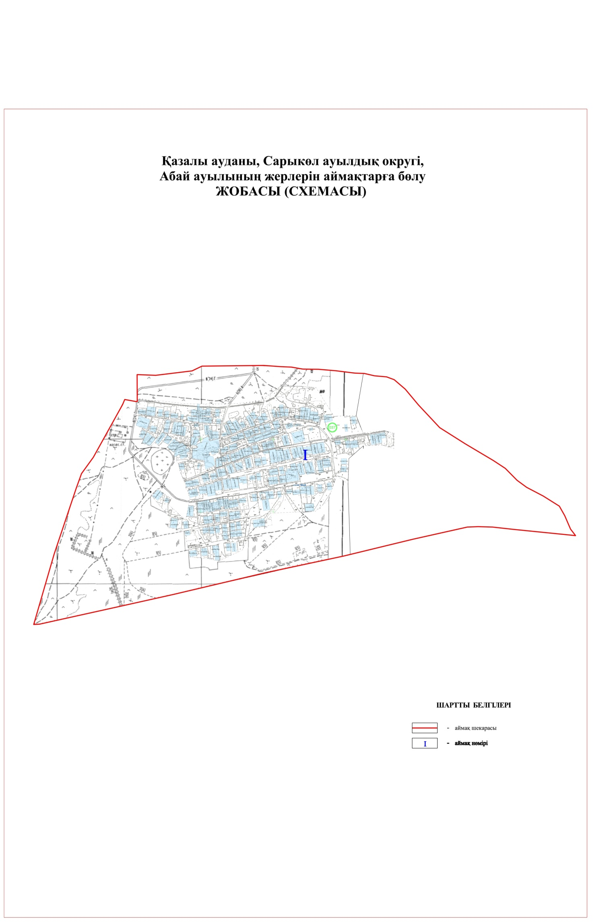

Қазалы ауданының мәслихатының
2021 жылғы "7" желтоқсандағы
№ 151 шешіміне 4-қосымшасы

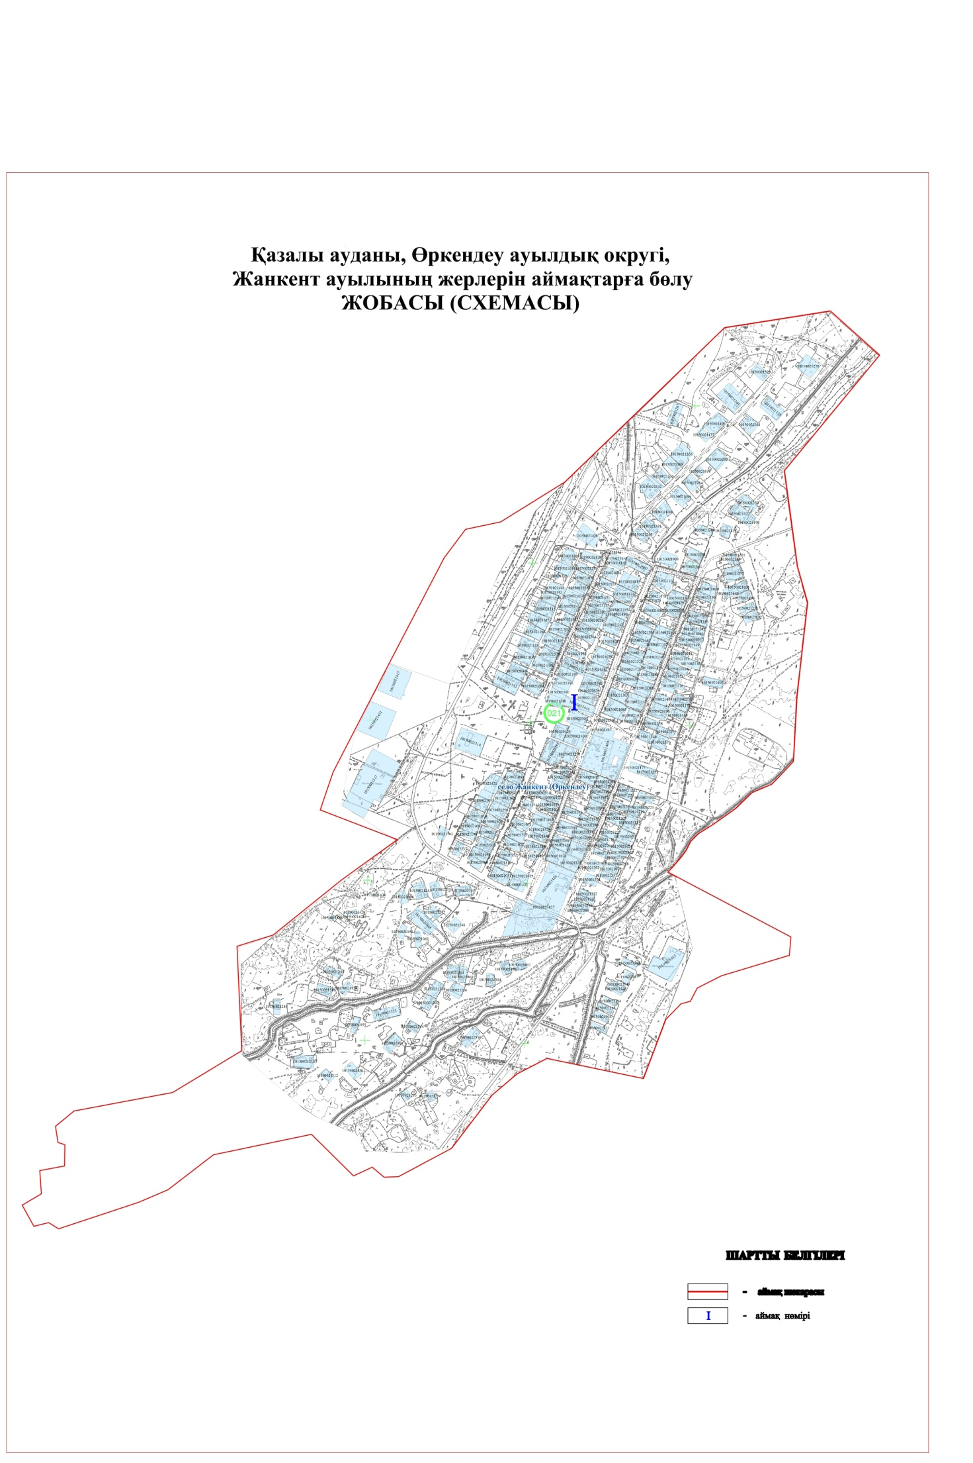

Қазалы ауданының мәслихатының
2021 жылғы "7" желтоқсандағы
№ 151 шешіміне 5-қосымшасы

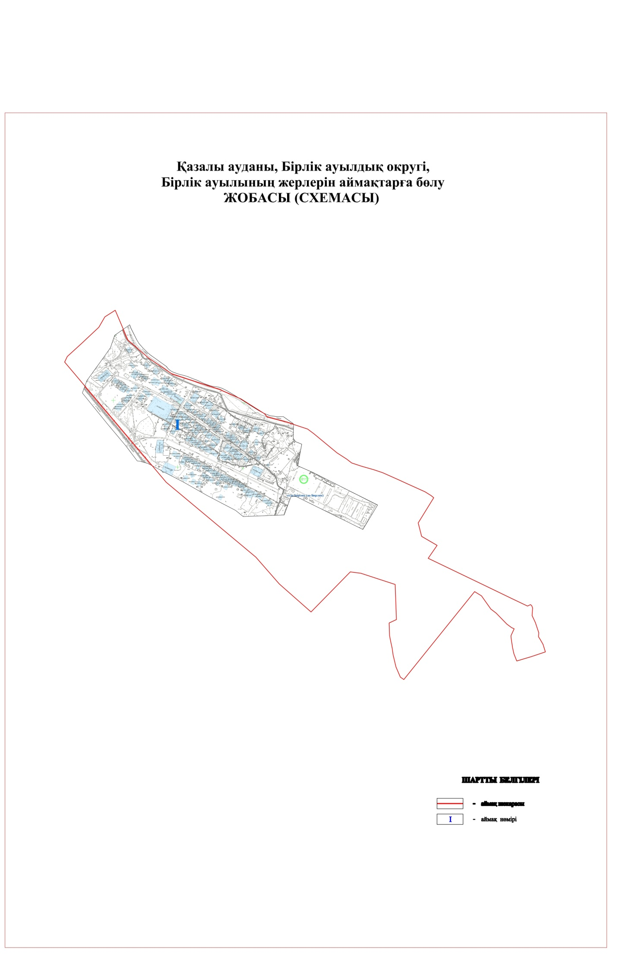

Қазалы ауданының мәслихатының
2021 жылғы "7" желтоқсандағы
№ 151 шешіміне 6-қосымшасы

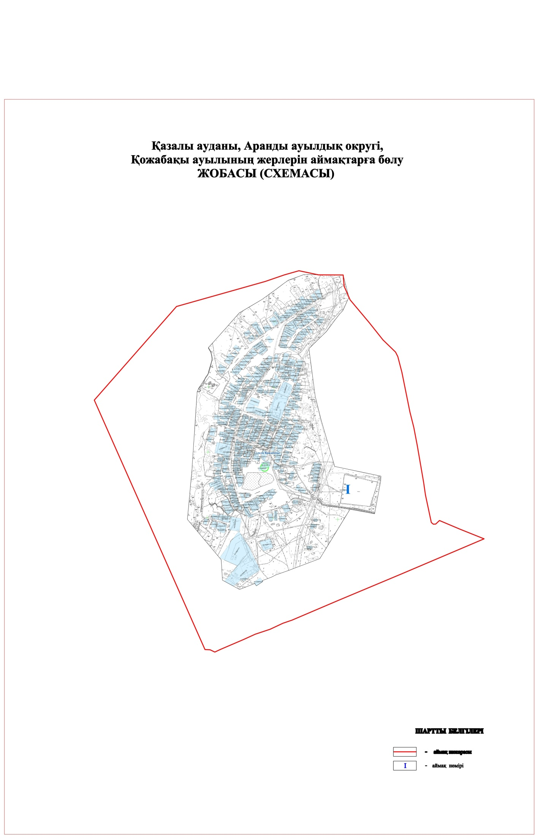

Қазалы ауданының мәслихатының
2021 жылғы "7" желтоқсандағы
№ 151 шешіміне 7-қосымшасы

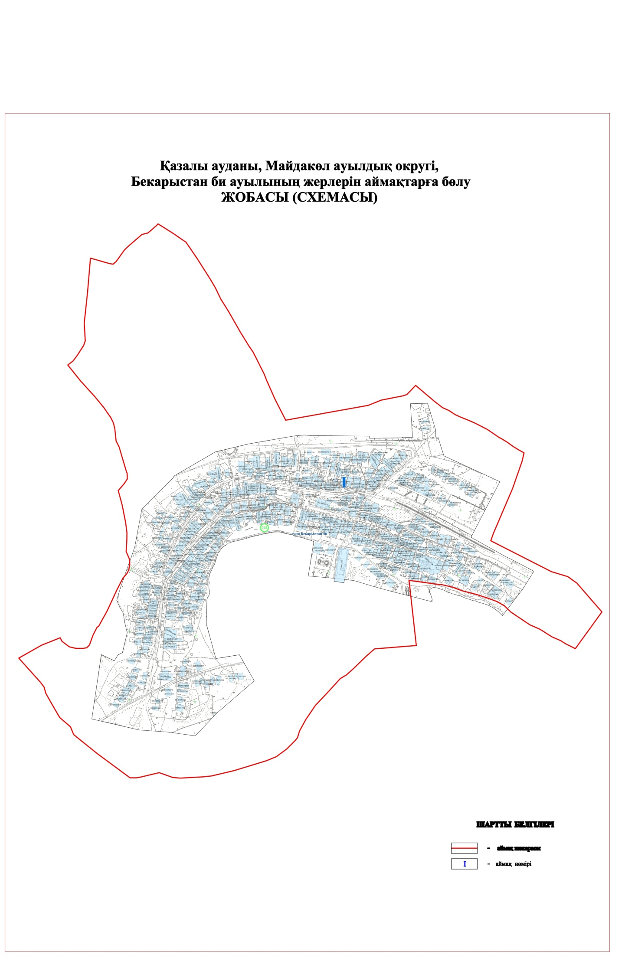

Қазалы ауданының мәслихатының
2021 жылғы "7" желтоқсандағы
№ 151 шешіміне 8-қосымшасы

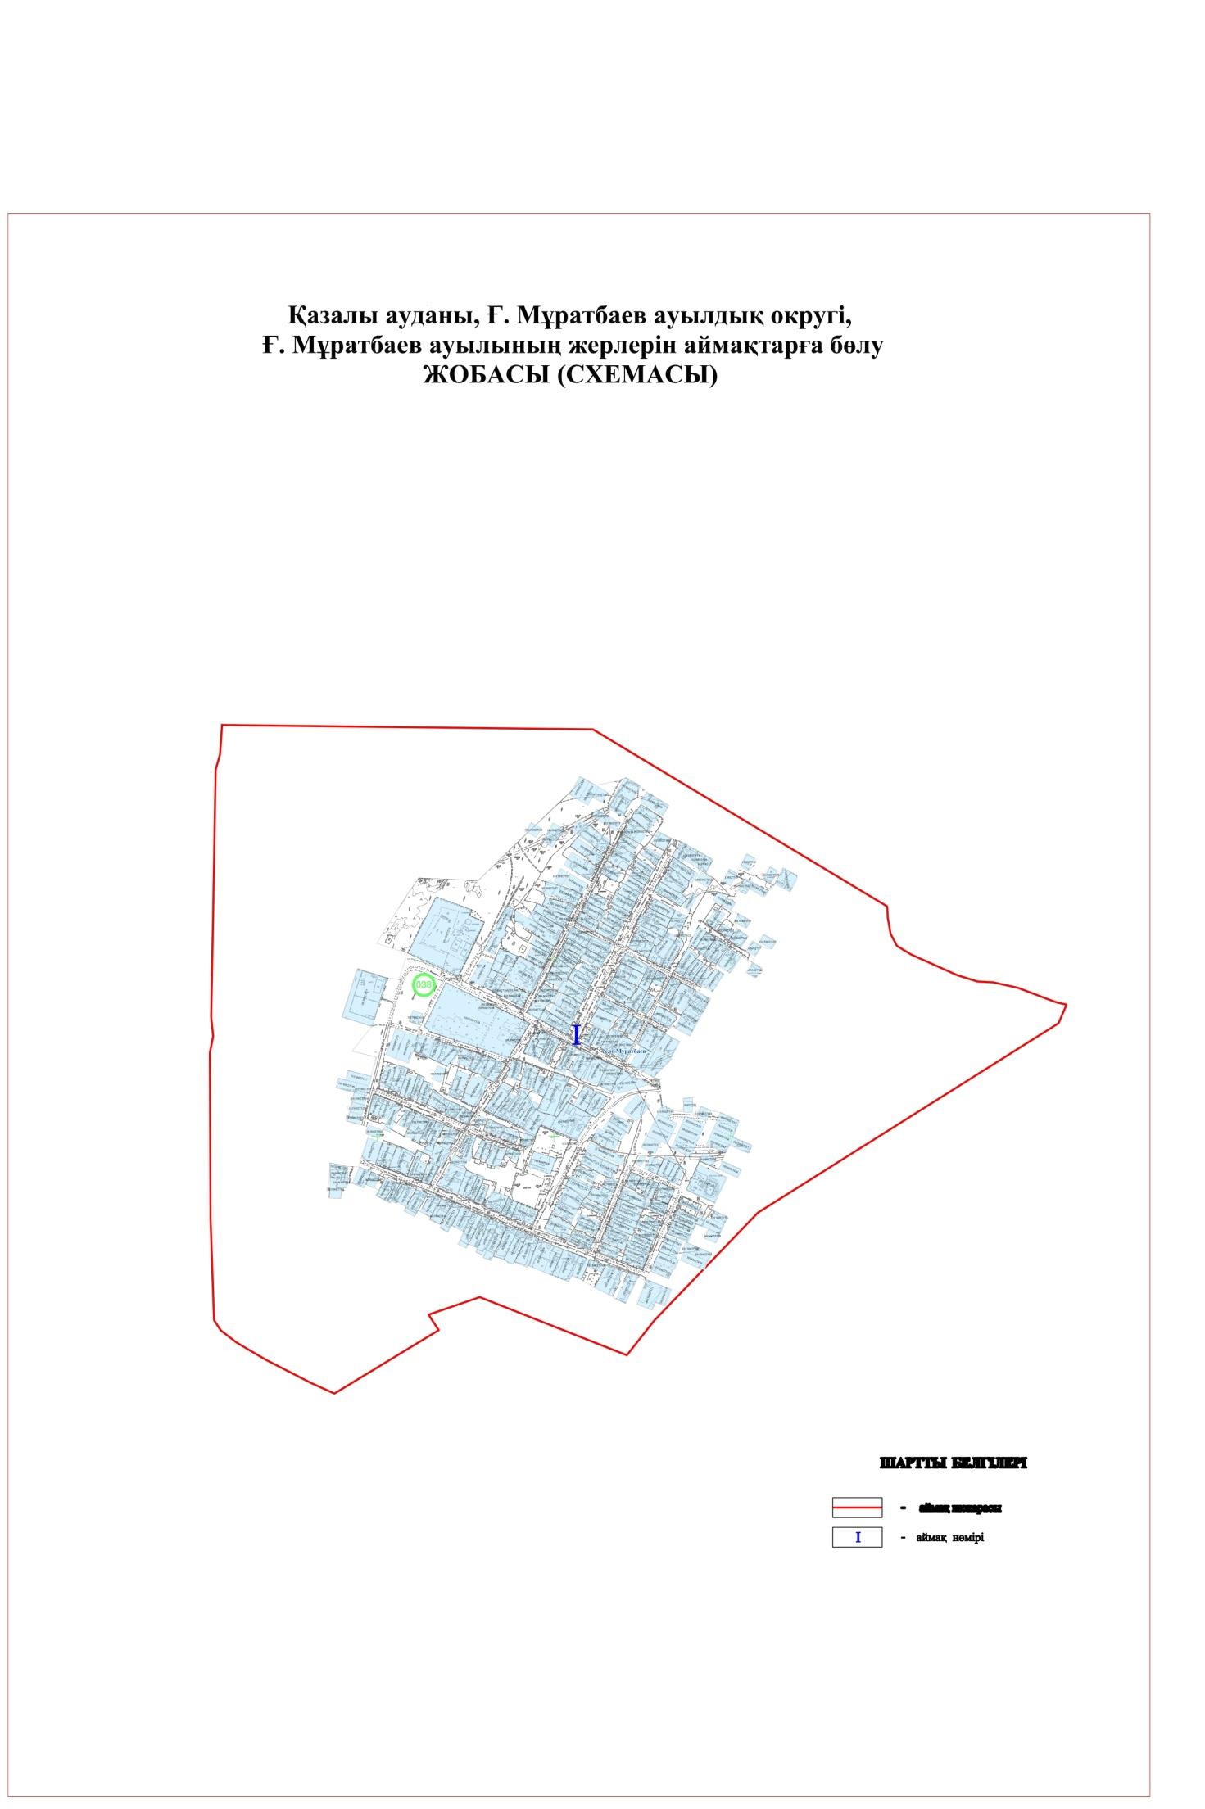

Қазалы ауданының мәслихатының
2021 жылғы "7" желтоқсандағы
№ 151 шешіміне 9-қосымшасы

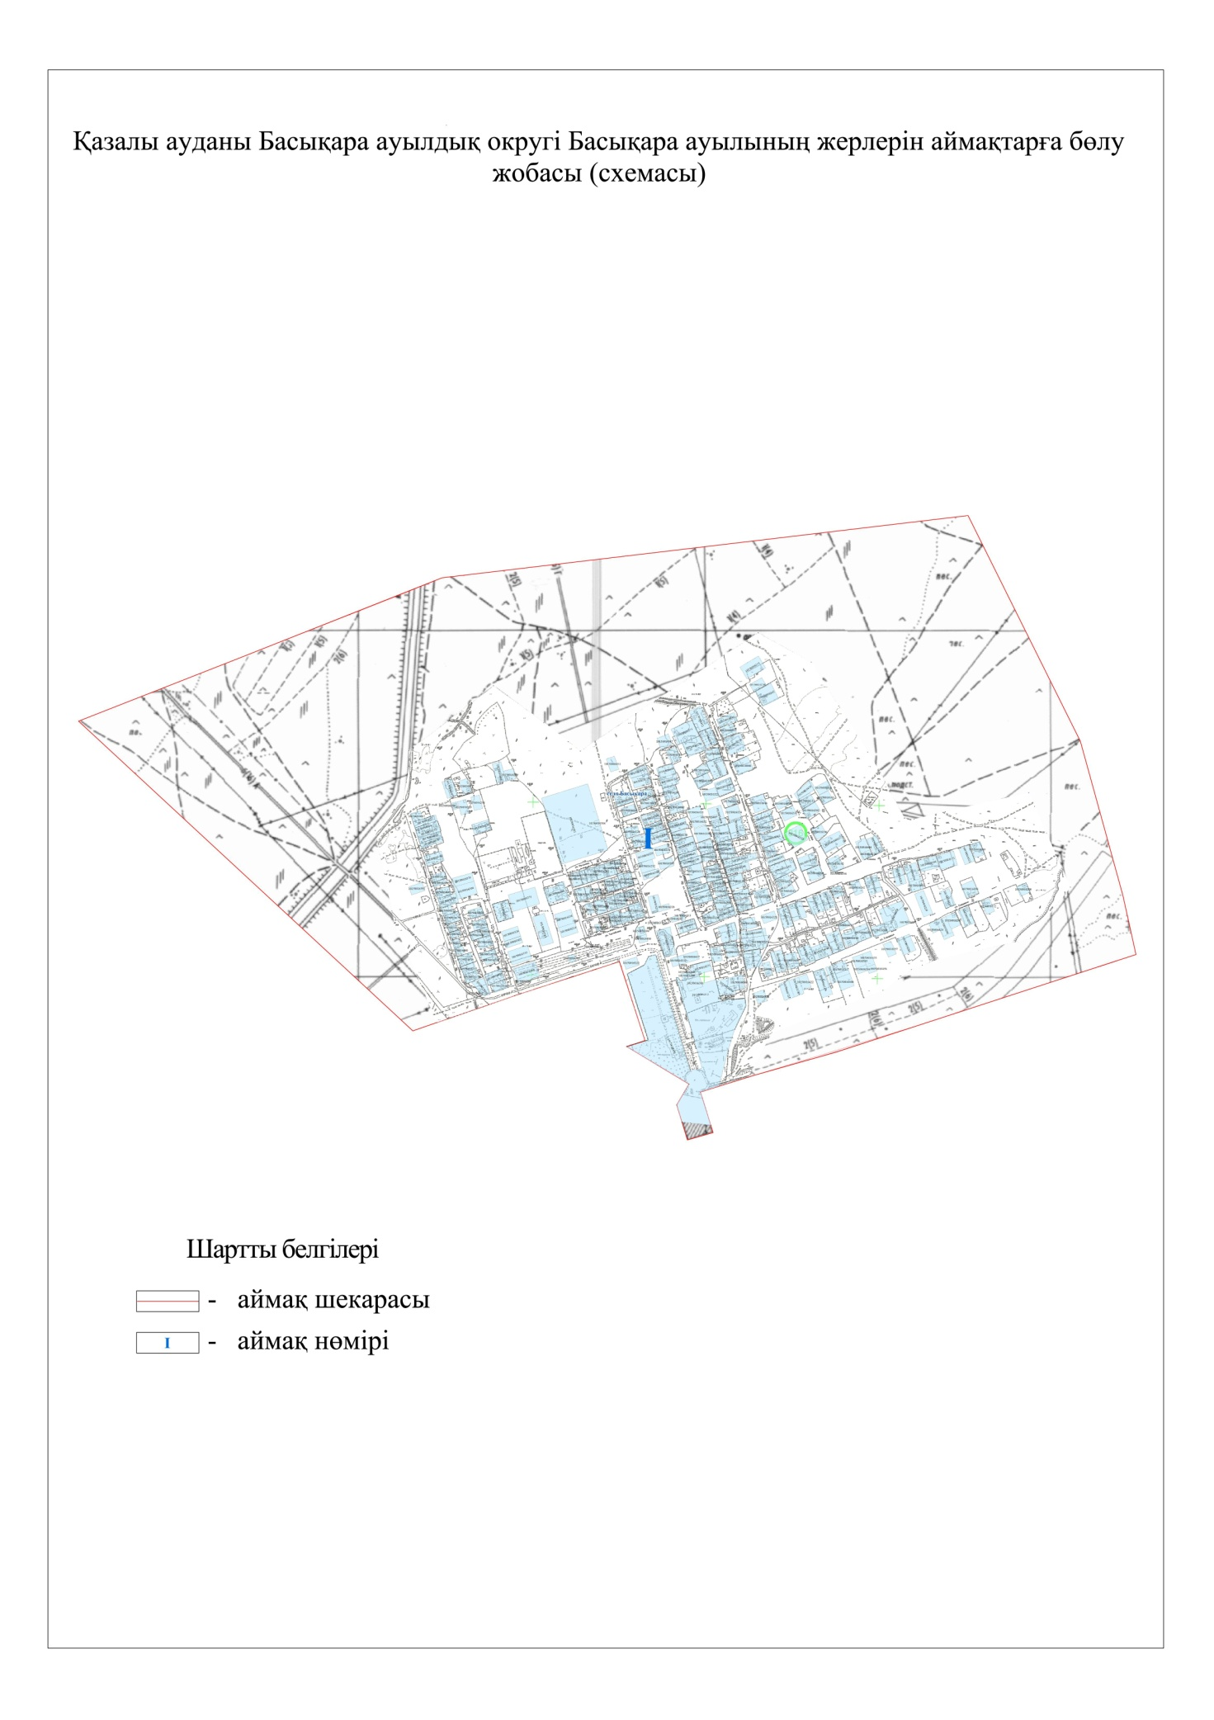

Қазалы ауданының мәслихатының
2021 жылғы "7" желтоқсандағы
№ 151 шешіміне 10-қосымшасы

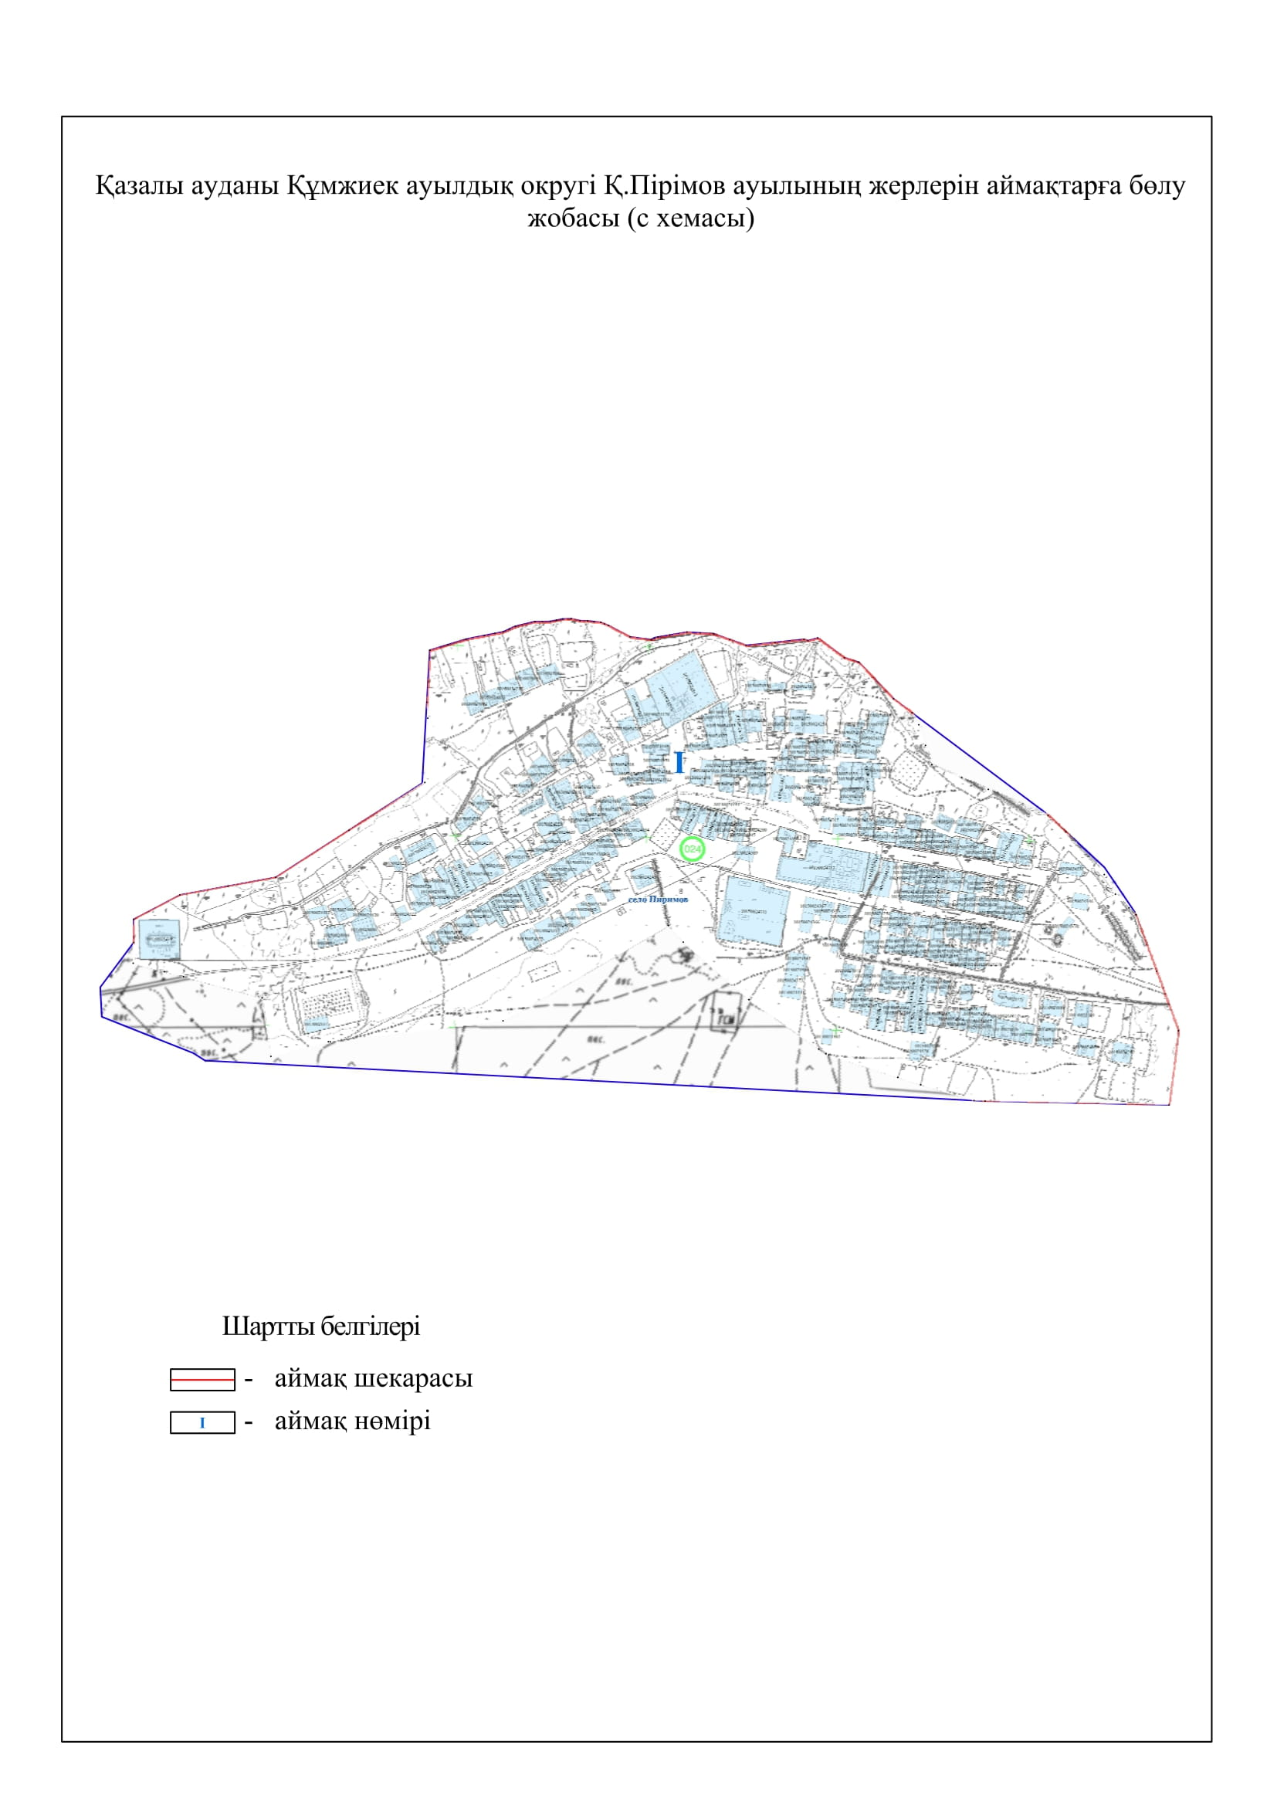

Қазалы ауданының мәслихатының
2021 жылғы "7" желтоқсандағы
№ 151 шешіміне 11-қосымшасы

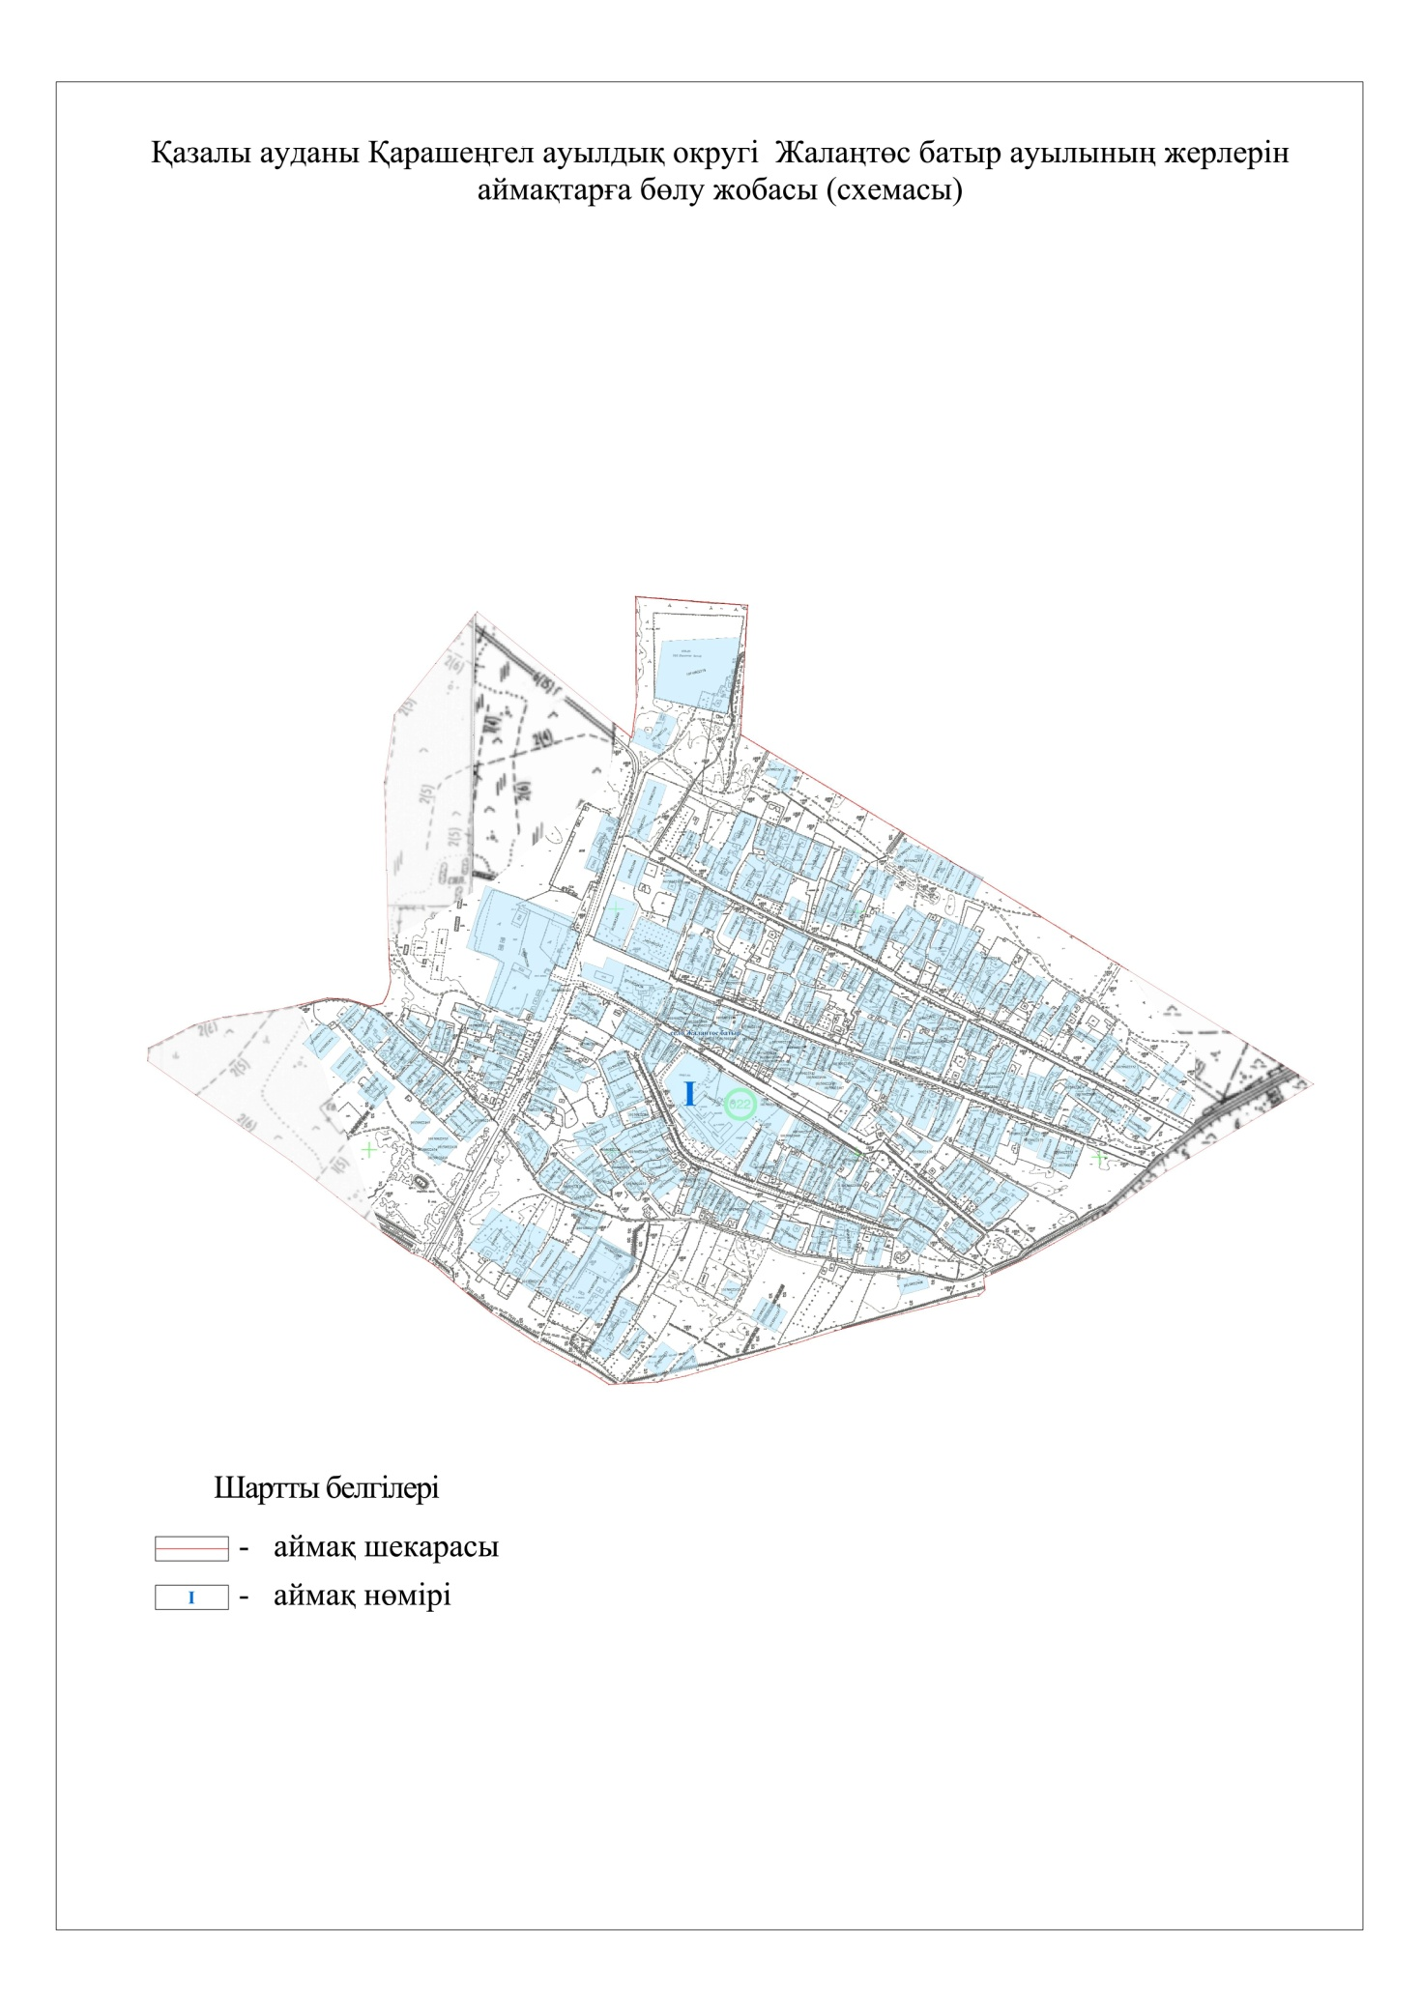

Қазалы ауданының мәслихатының
2021 жылғы "7" желтоқсандағы
№ 151 шешіміне 12-қосымшасы

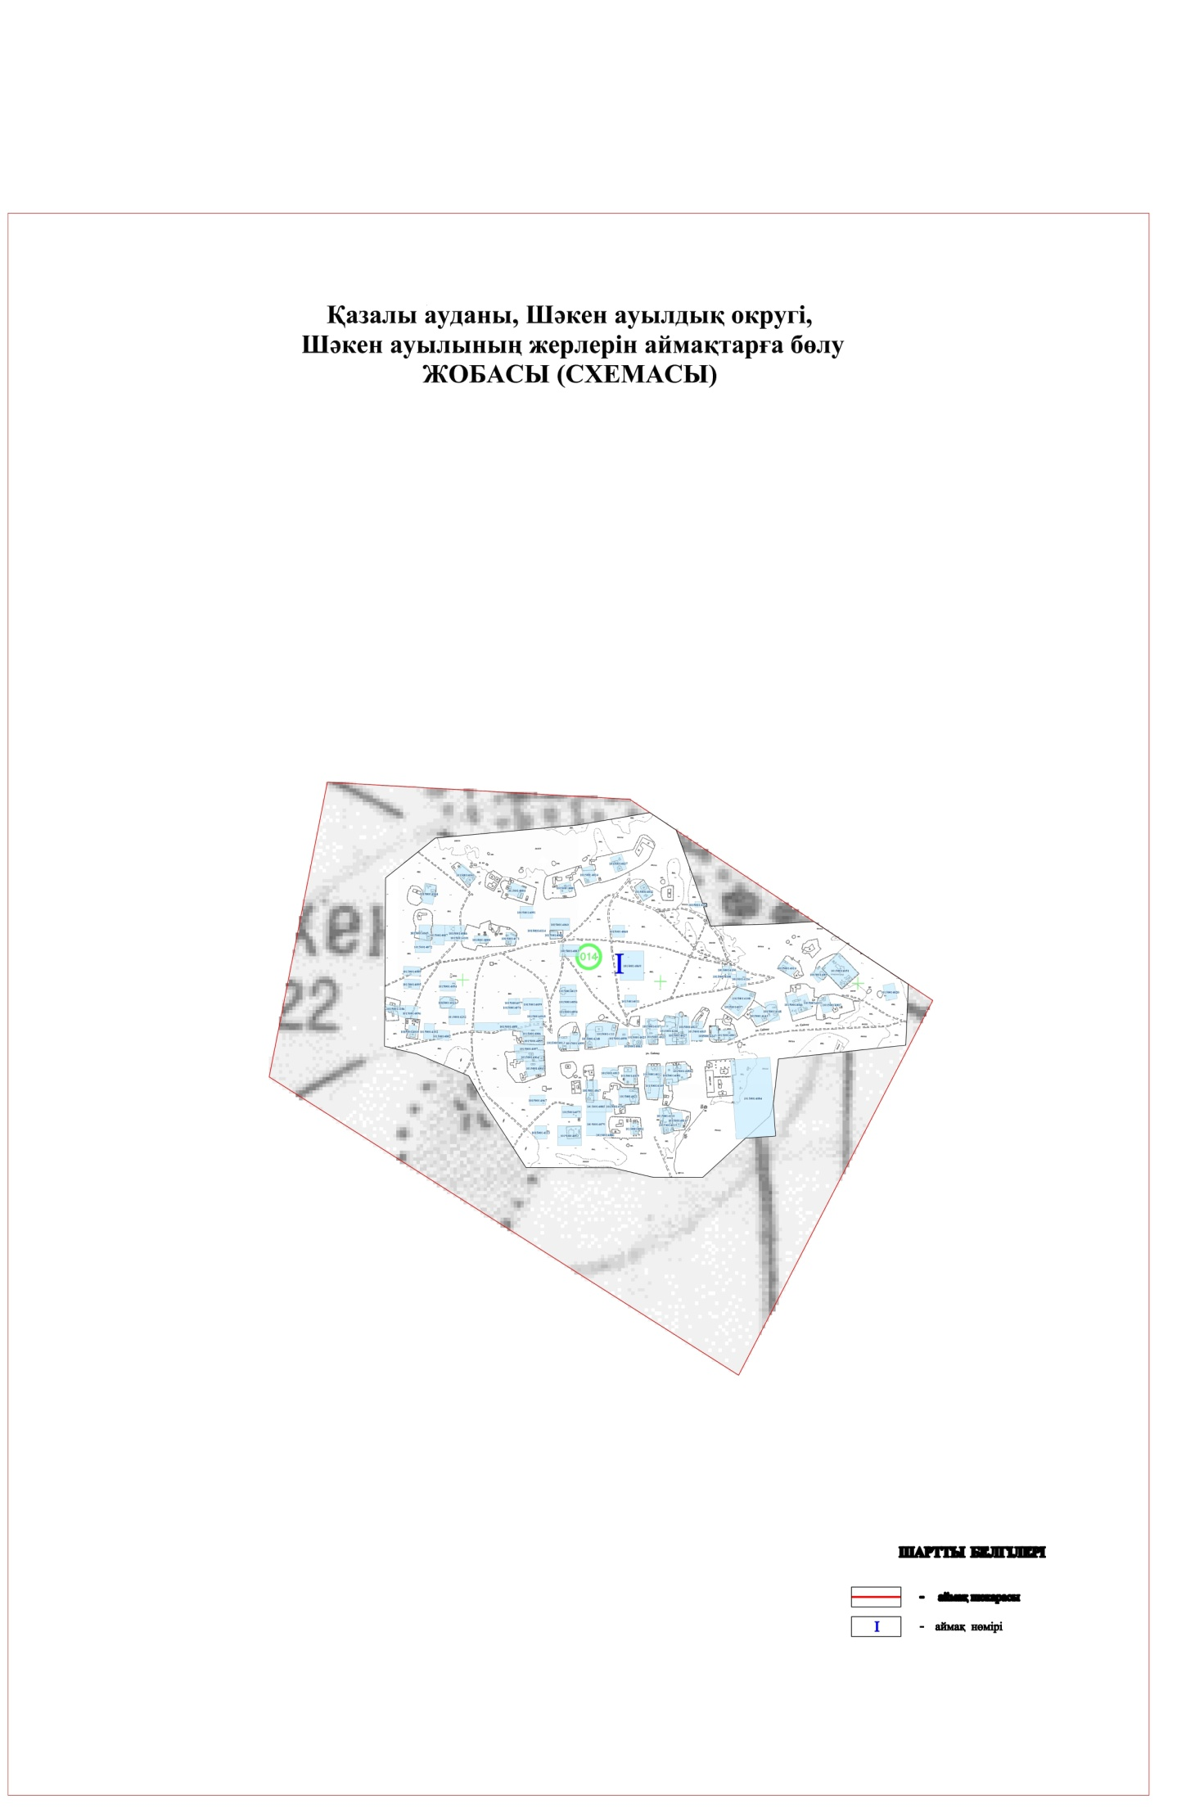

Қазалы ауданының мәслихатының
2021 жылғы "7" желтоқсандағы
№ 151 шешіміне 13-қосымшасы

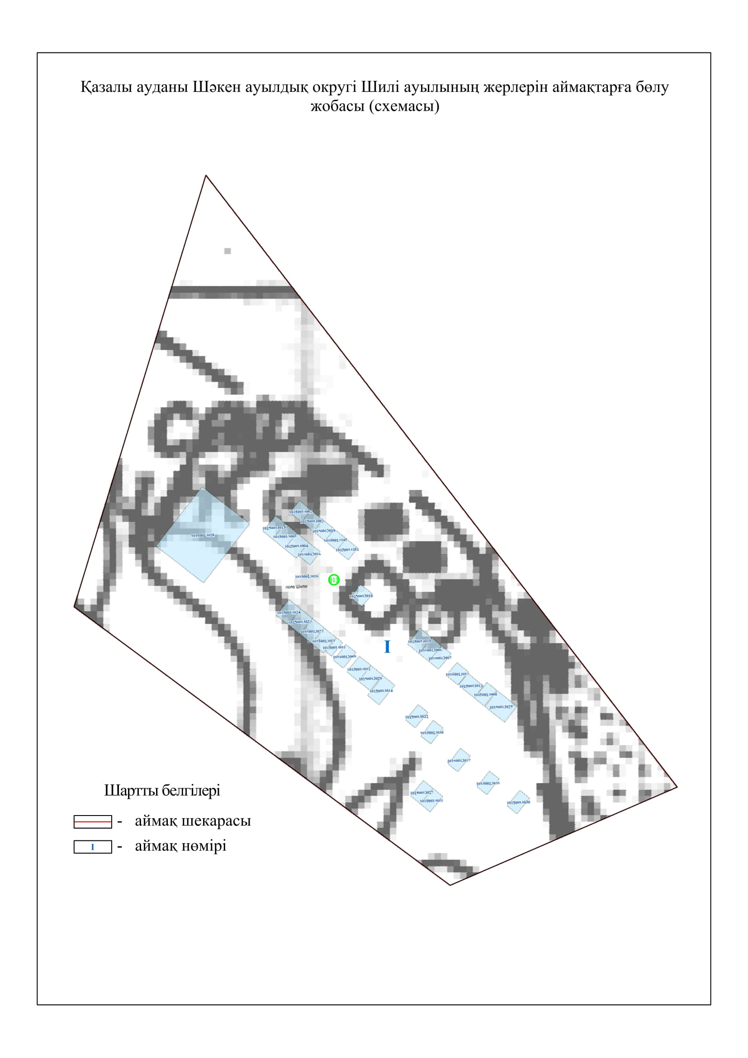

Қазалы ауданының мәслихатының
2021 жылғы "7" желтоқсандағы
№ 151 шешіміне 14-қосымшасы

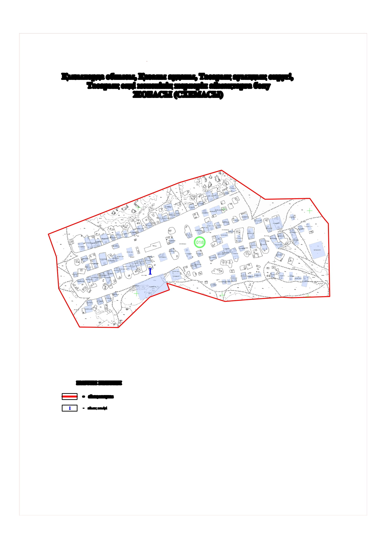

Қазалы ауданының мәслихатының
2021 жылғы "7" желтоқсандағы
№ 151 шешіміне 15-қосымшасы

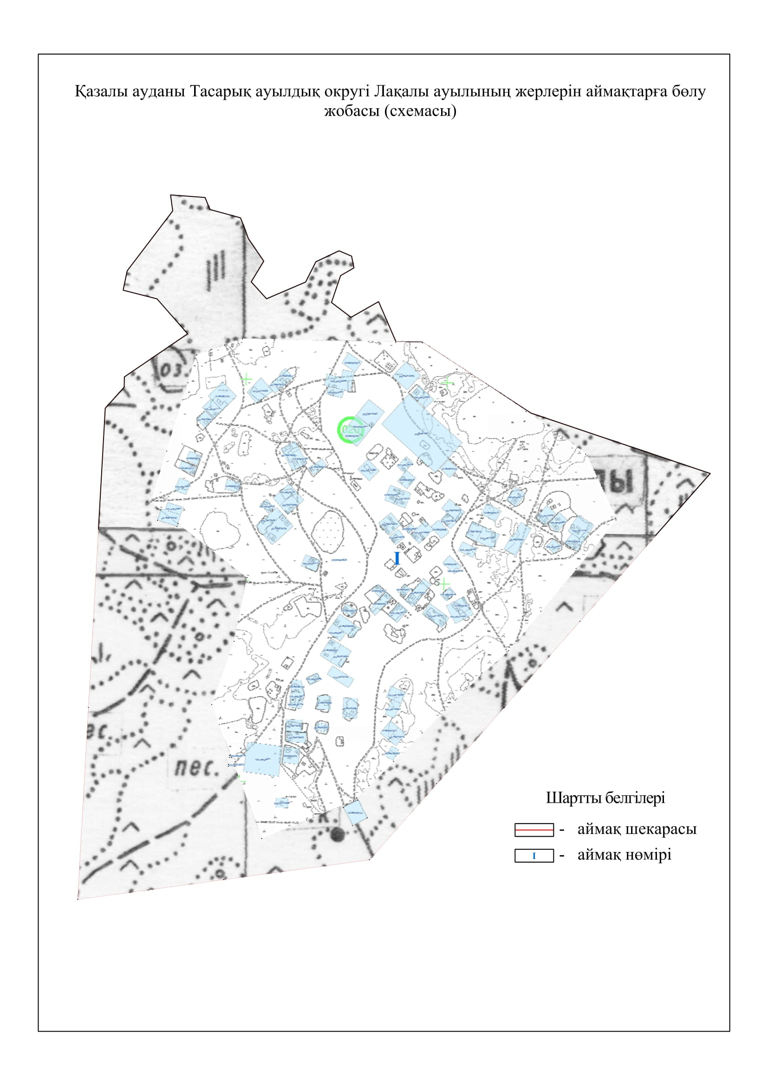

Қазалы ауданының мәслихатының
2021 жылғы "7" желтоқсандағы
№ 151 шешіміне 16-қосымшасы

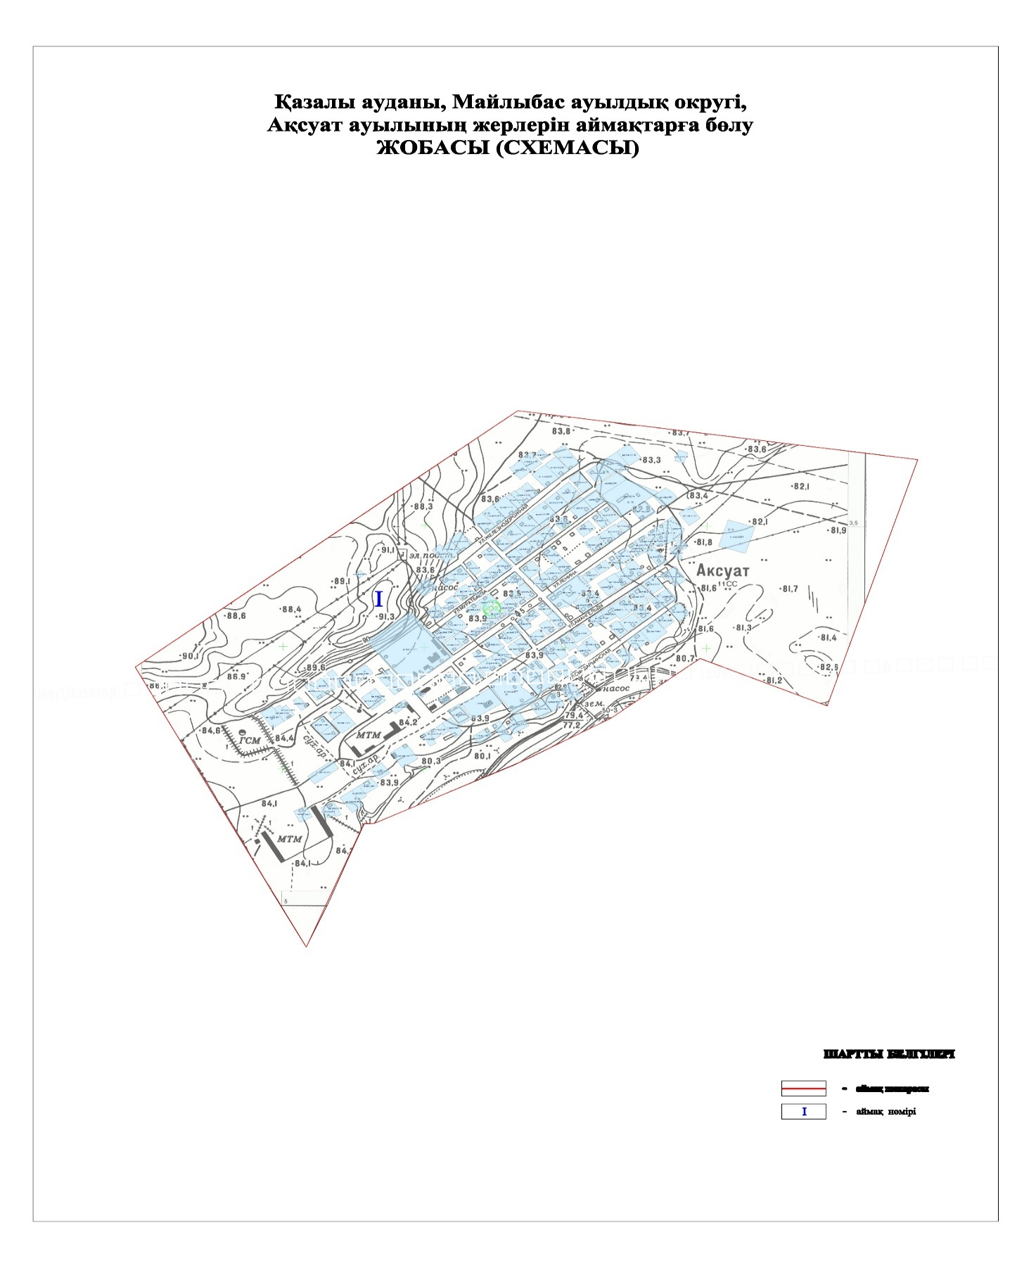

Қазалы ауданының мәслихатының
2021 жылғы "7" желтоқсандағы
№ 151 шешіміне 17-қосымшасы

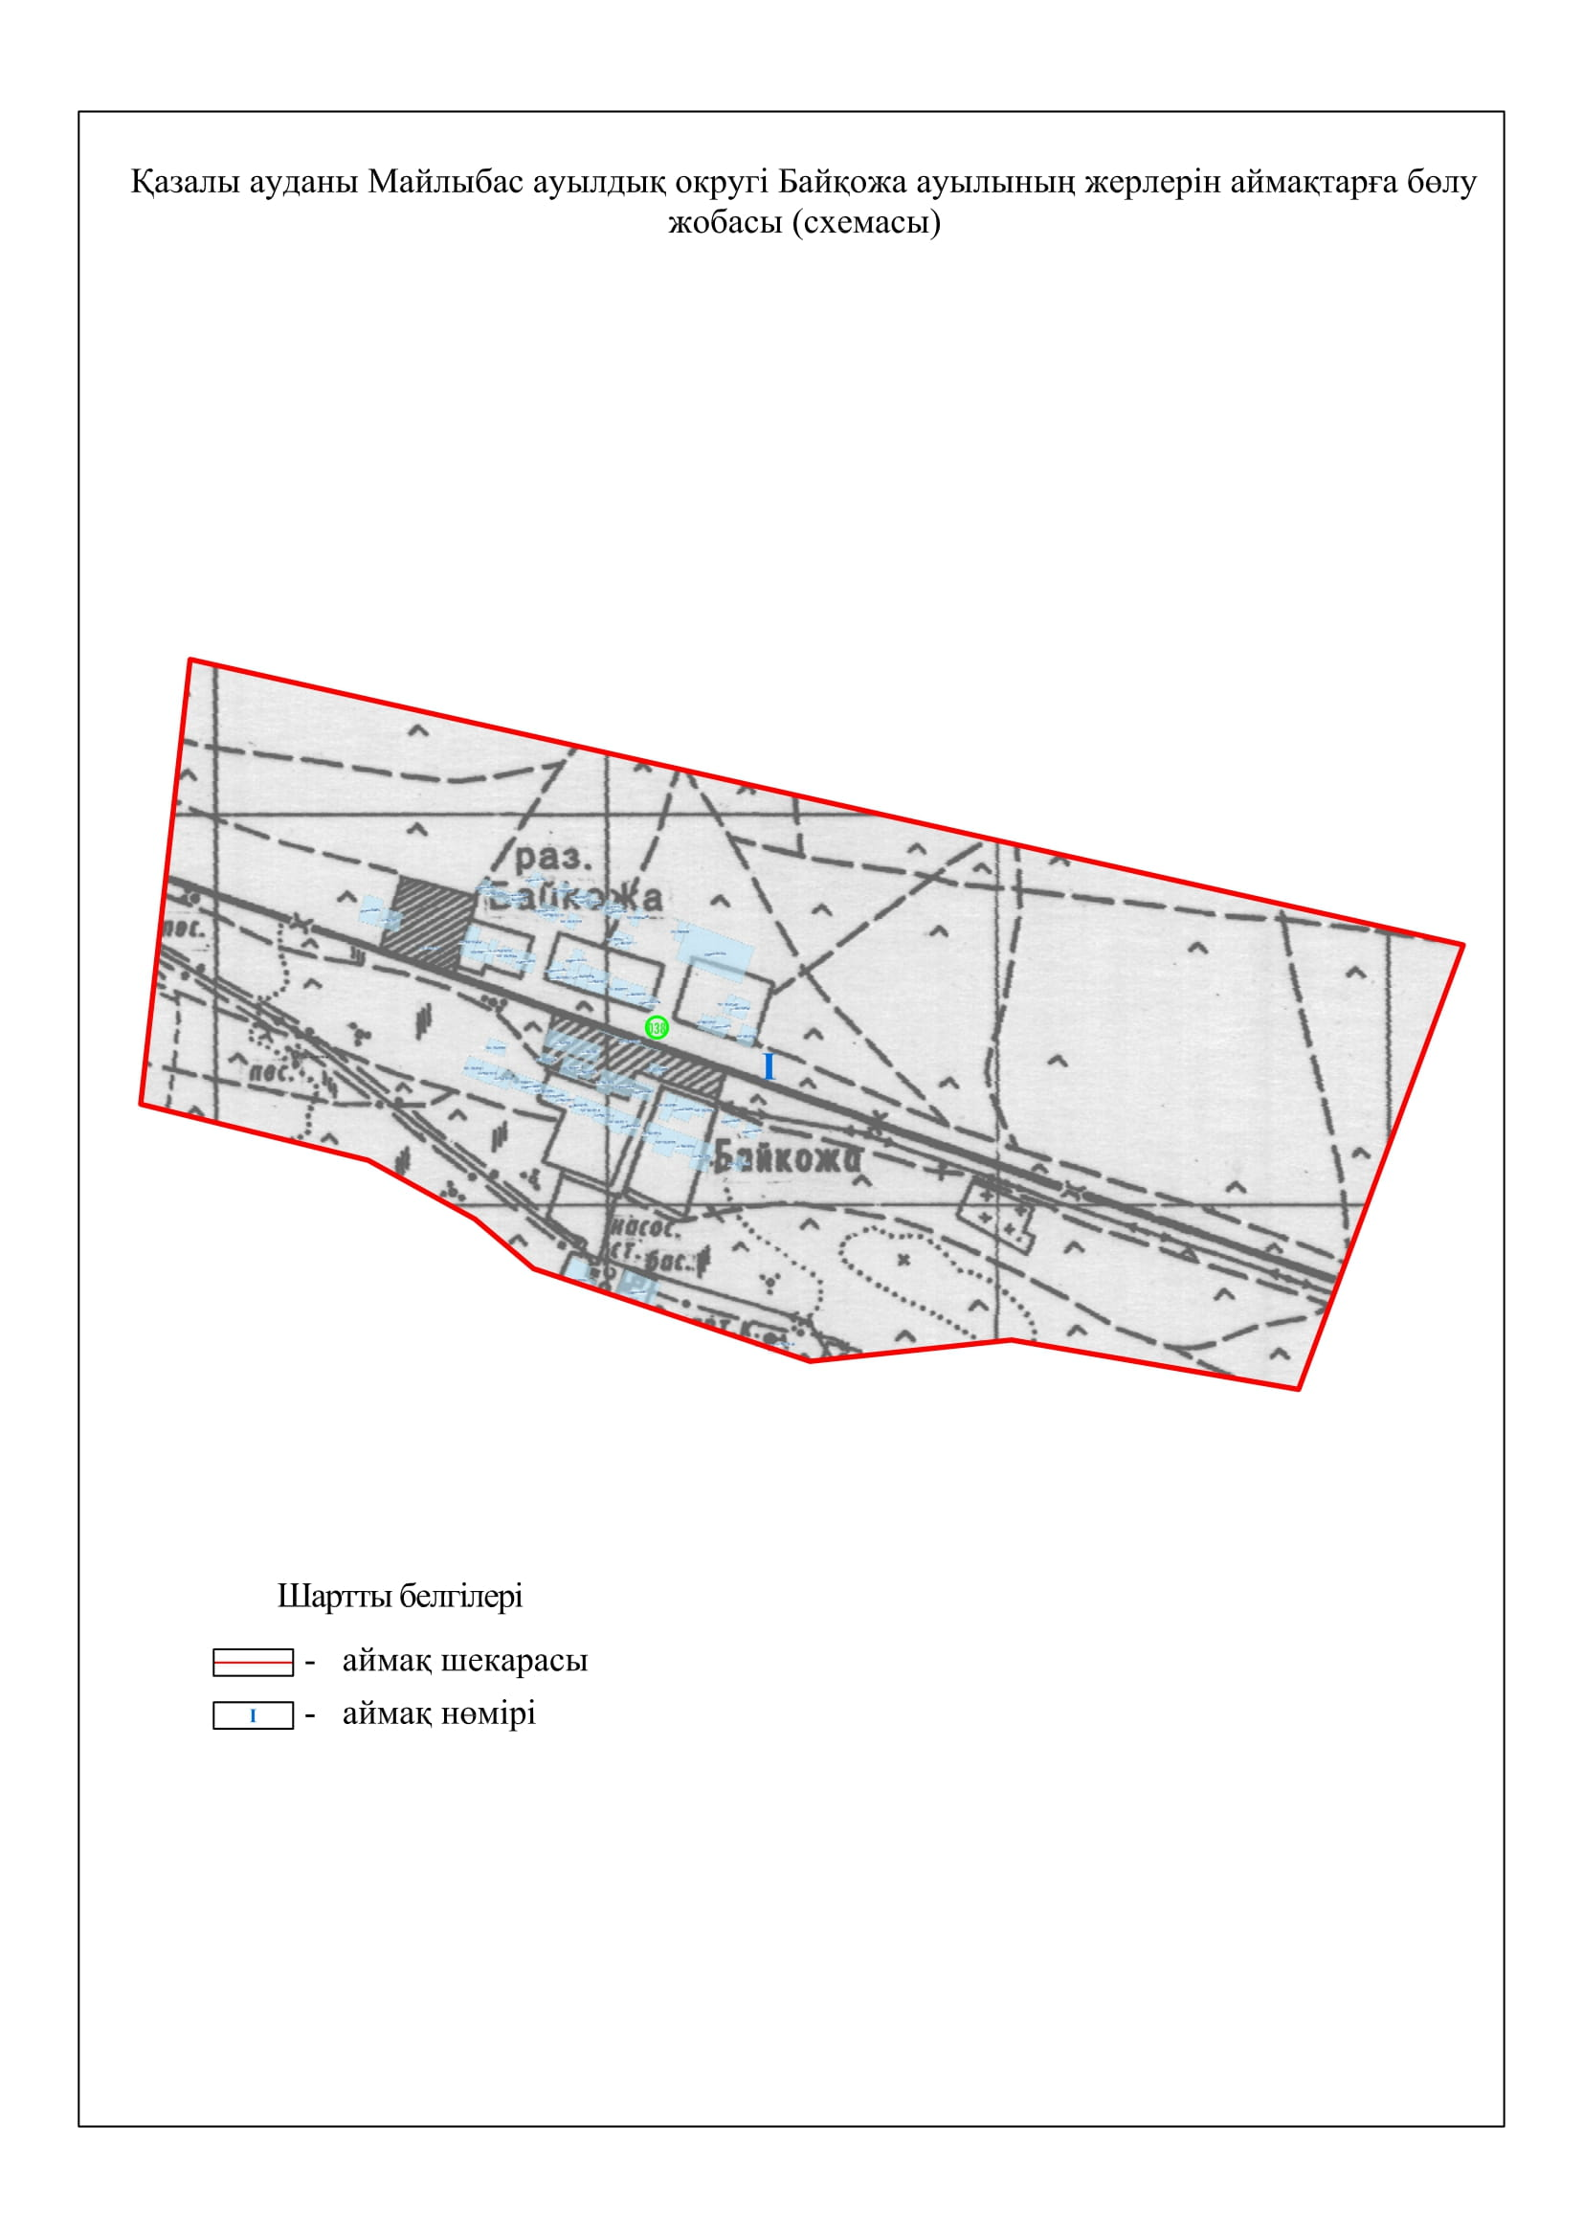

Қазалы ауданының мәслихатының
2021 жылғы "7" желтоқсандағы
№ 151 шешіміне 18-қосымшасы

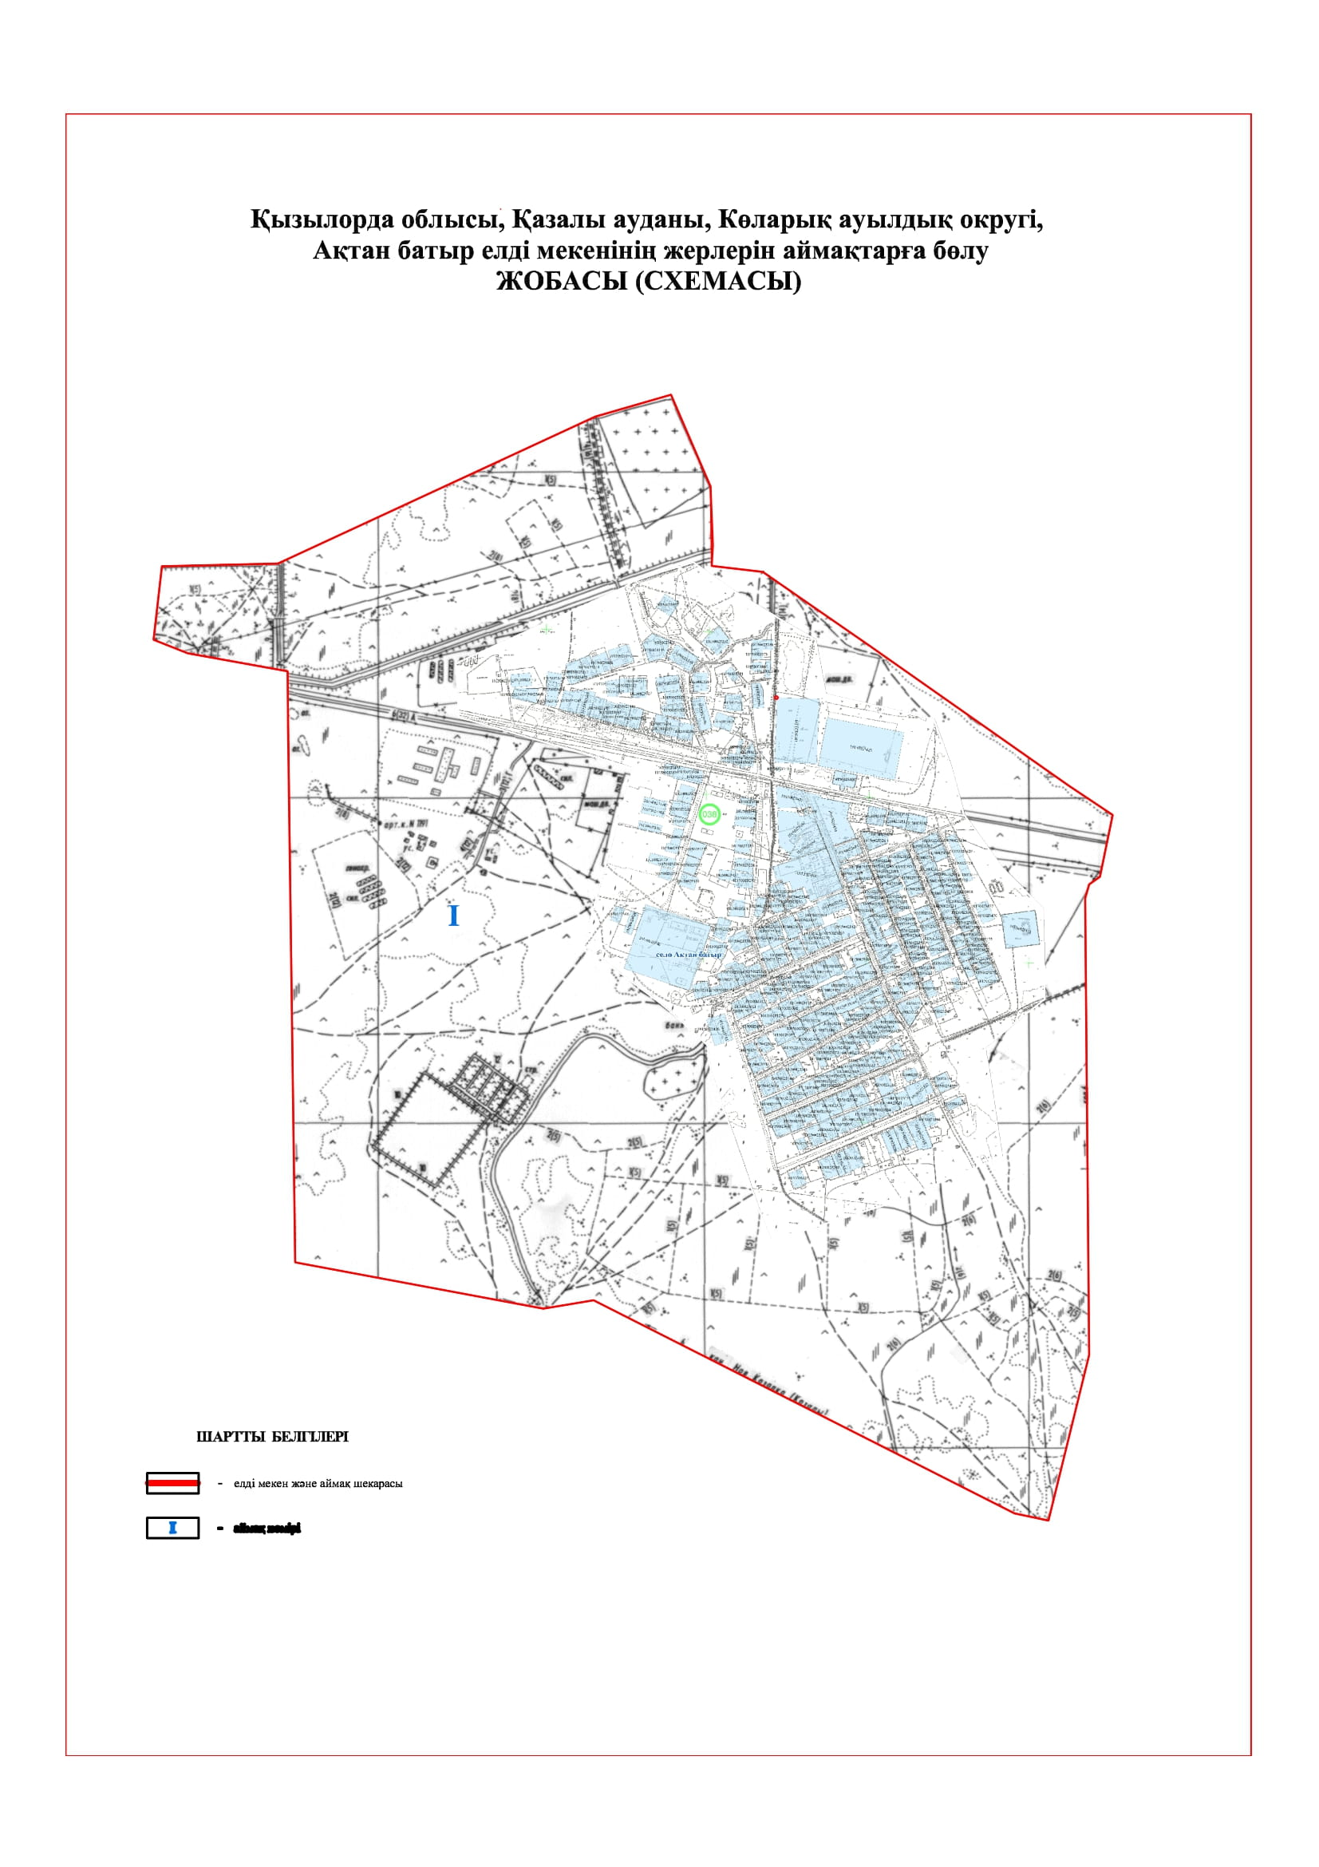

Қазалы ауданының мәслихатының
2021 жылғы "7" желтоқсандағы
№ 151 шешіміне 19-қосымшасы

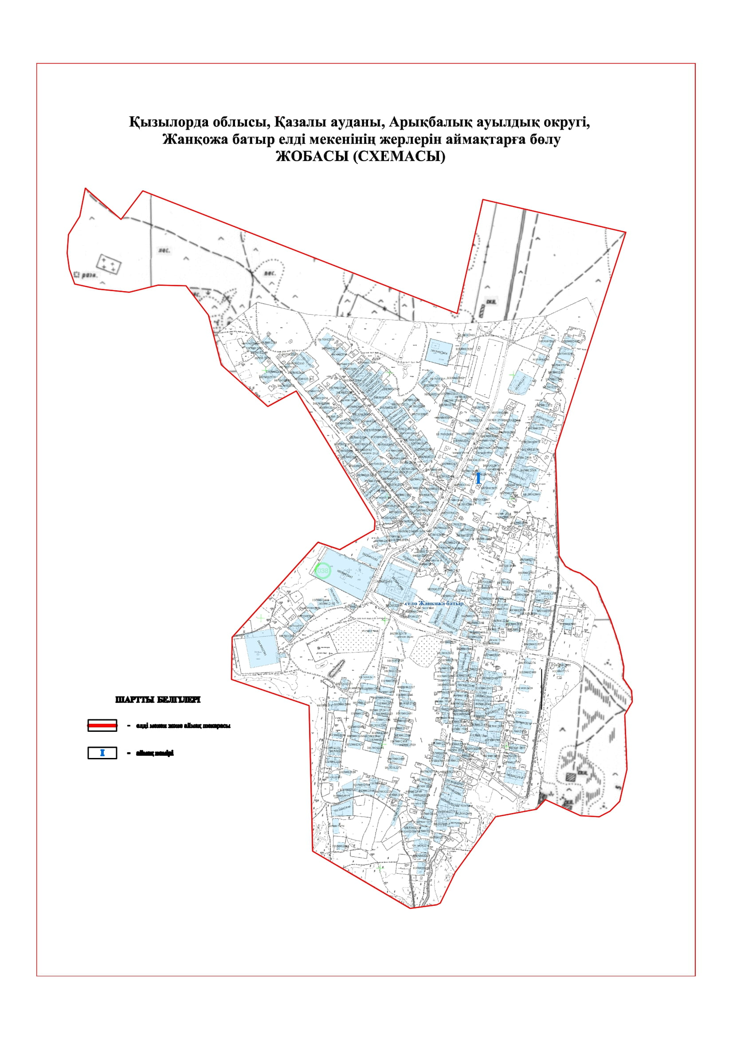

Қазалы ауданының мәслихатының
2021 жылғы "7" желтоқсандағы
№ 151 шешіміне 20-қосымшасы

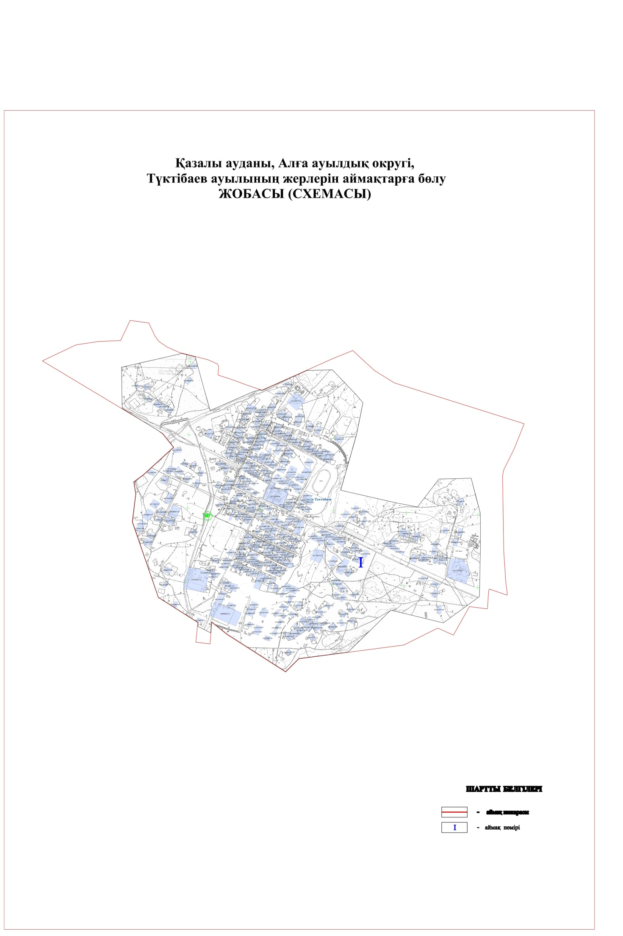

Қазалы ауданының мәслихатының
2021 жылғы "7" желтоқсандағы
№ 151 шешіміне 21-қосымшасы

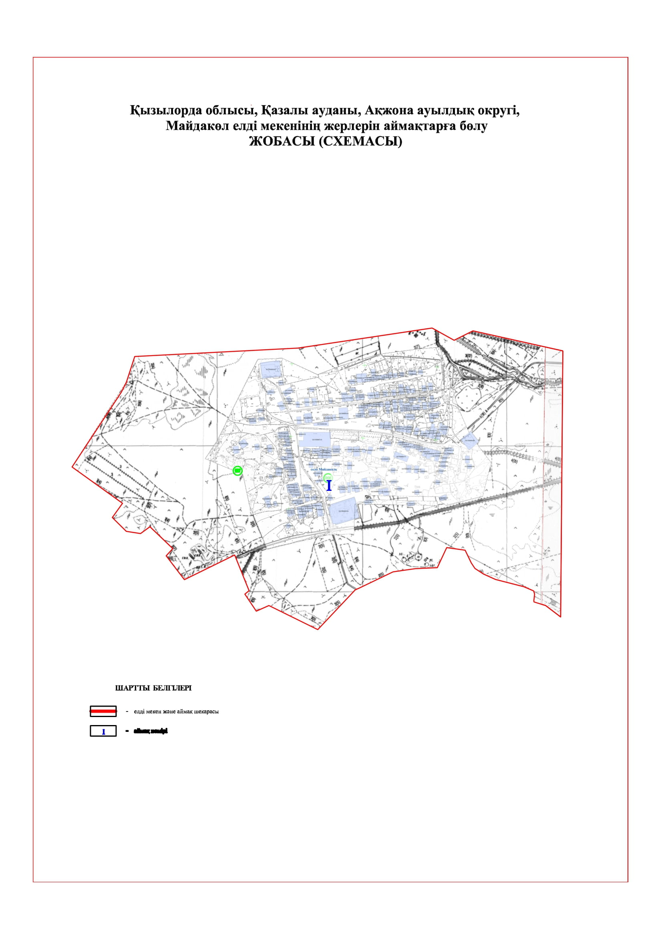

Қазалы ауданының мәслихатының
2021 жылғы "7" желтоқсандағы
№ 151 шешіміне 22-қосымшасы

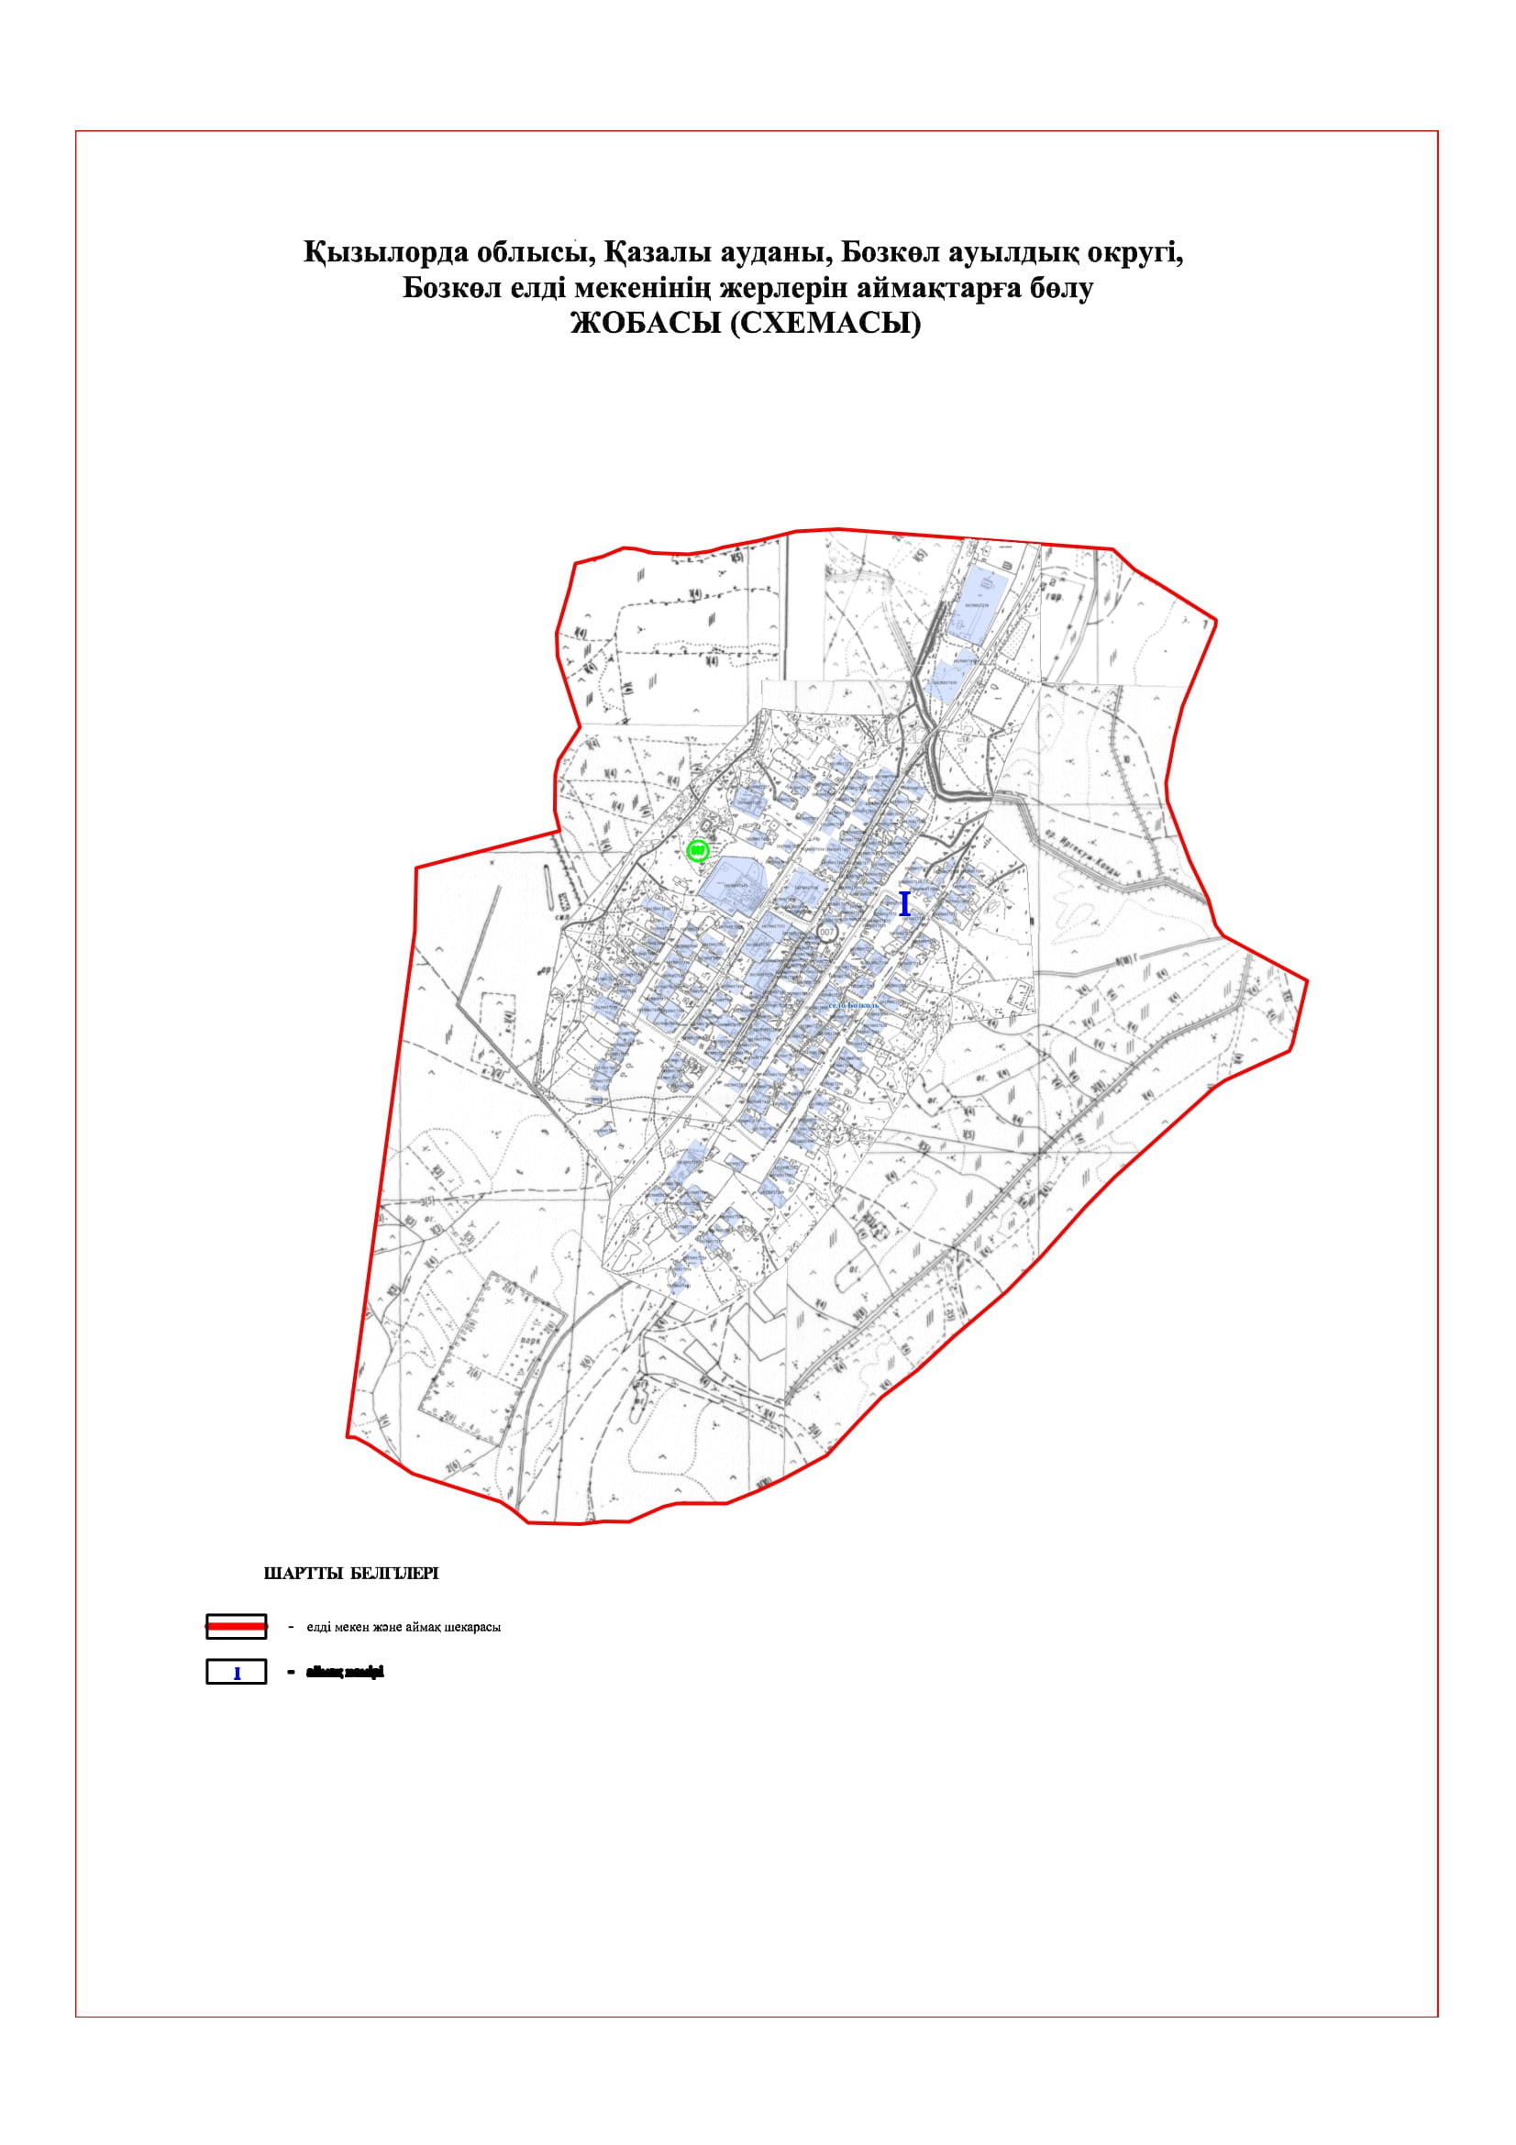

Қазалы ауданының мәслихатының
2021 жылғы "____"_____________
№____ шешіміне 23-қосымшасы

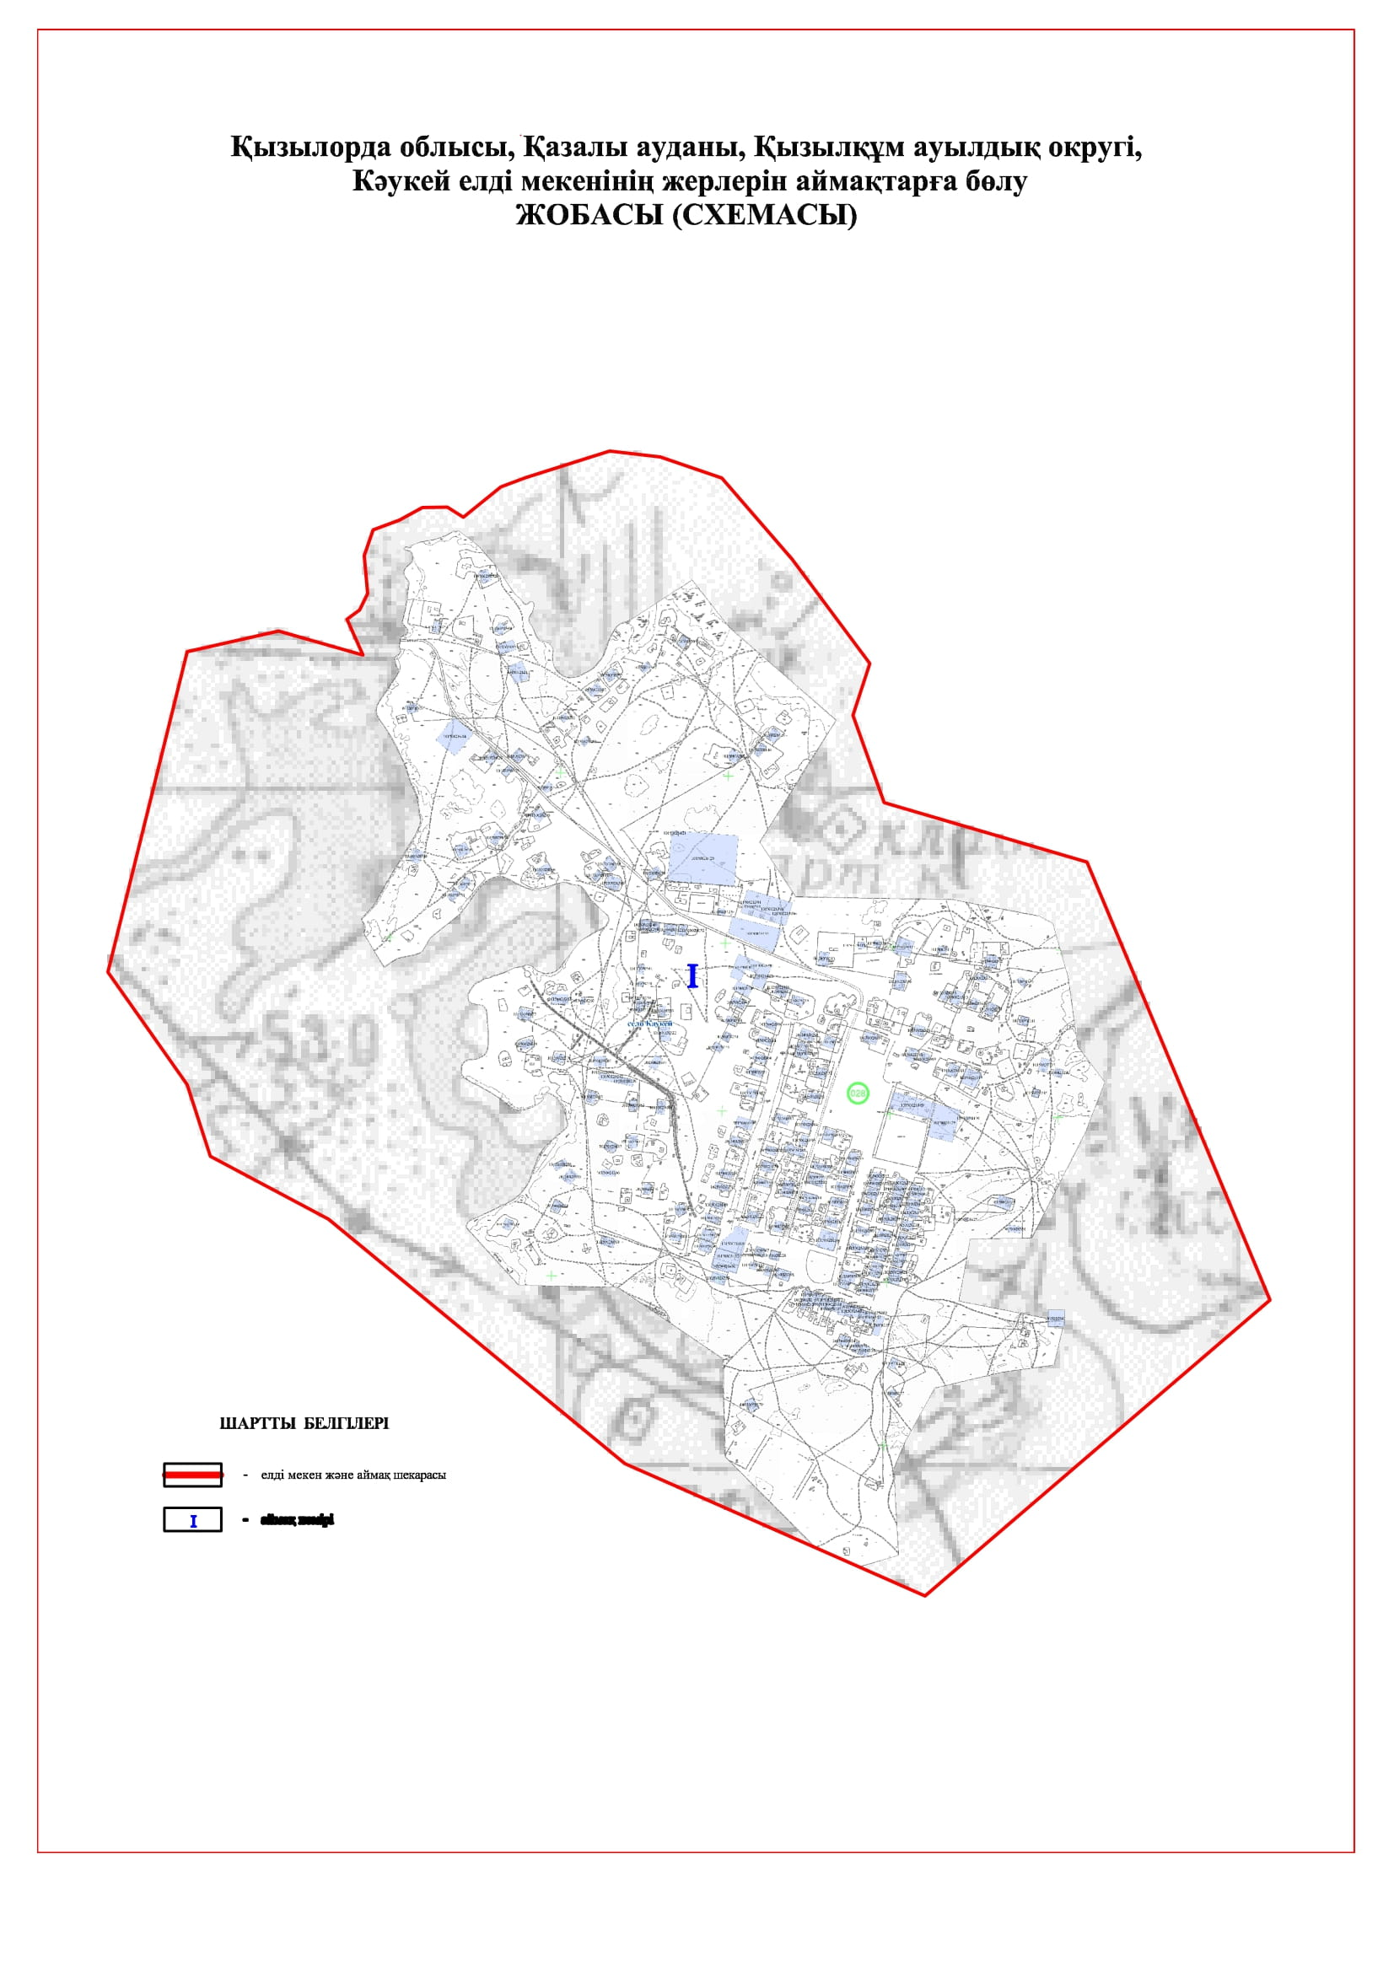

Қазалы ауданының мәслихатының
2021 жылғы "7" желтоқсандағы
№ 151 шешіміне 24-қосымшасы

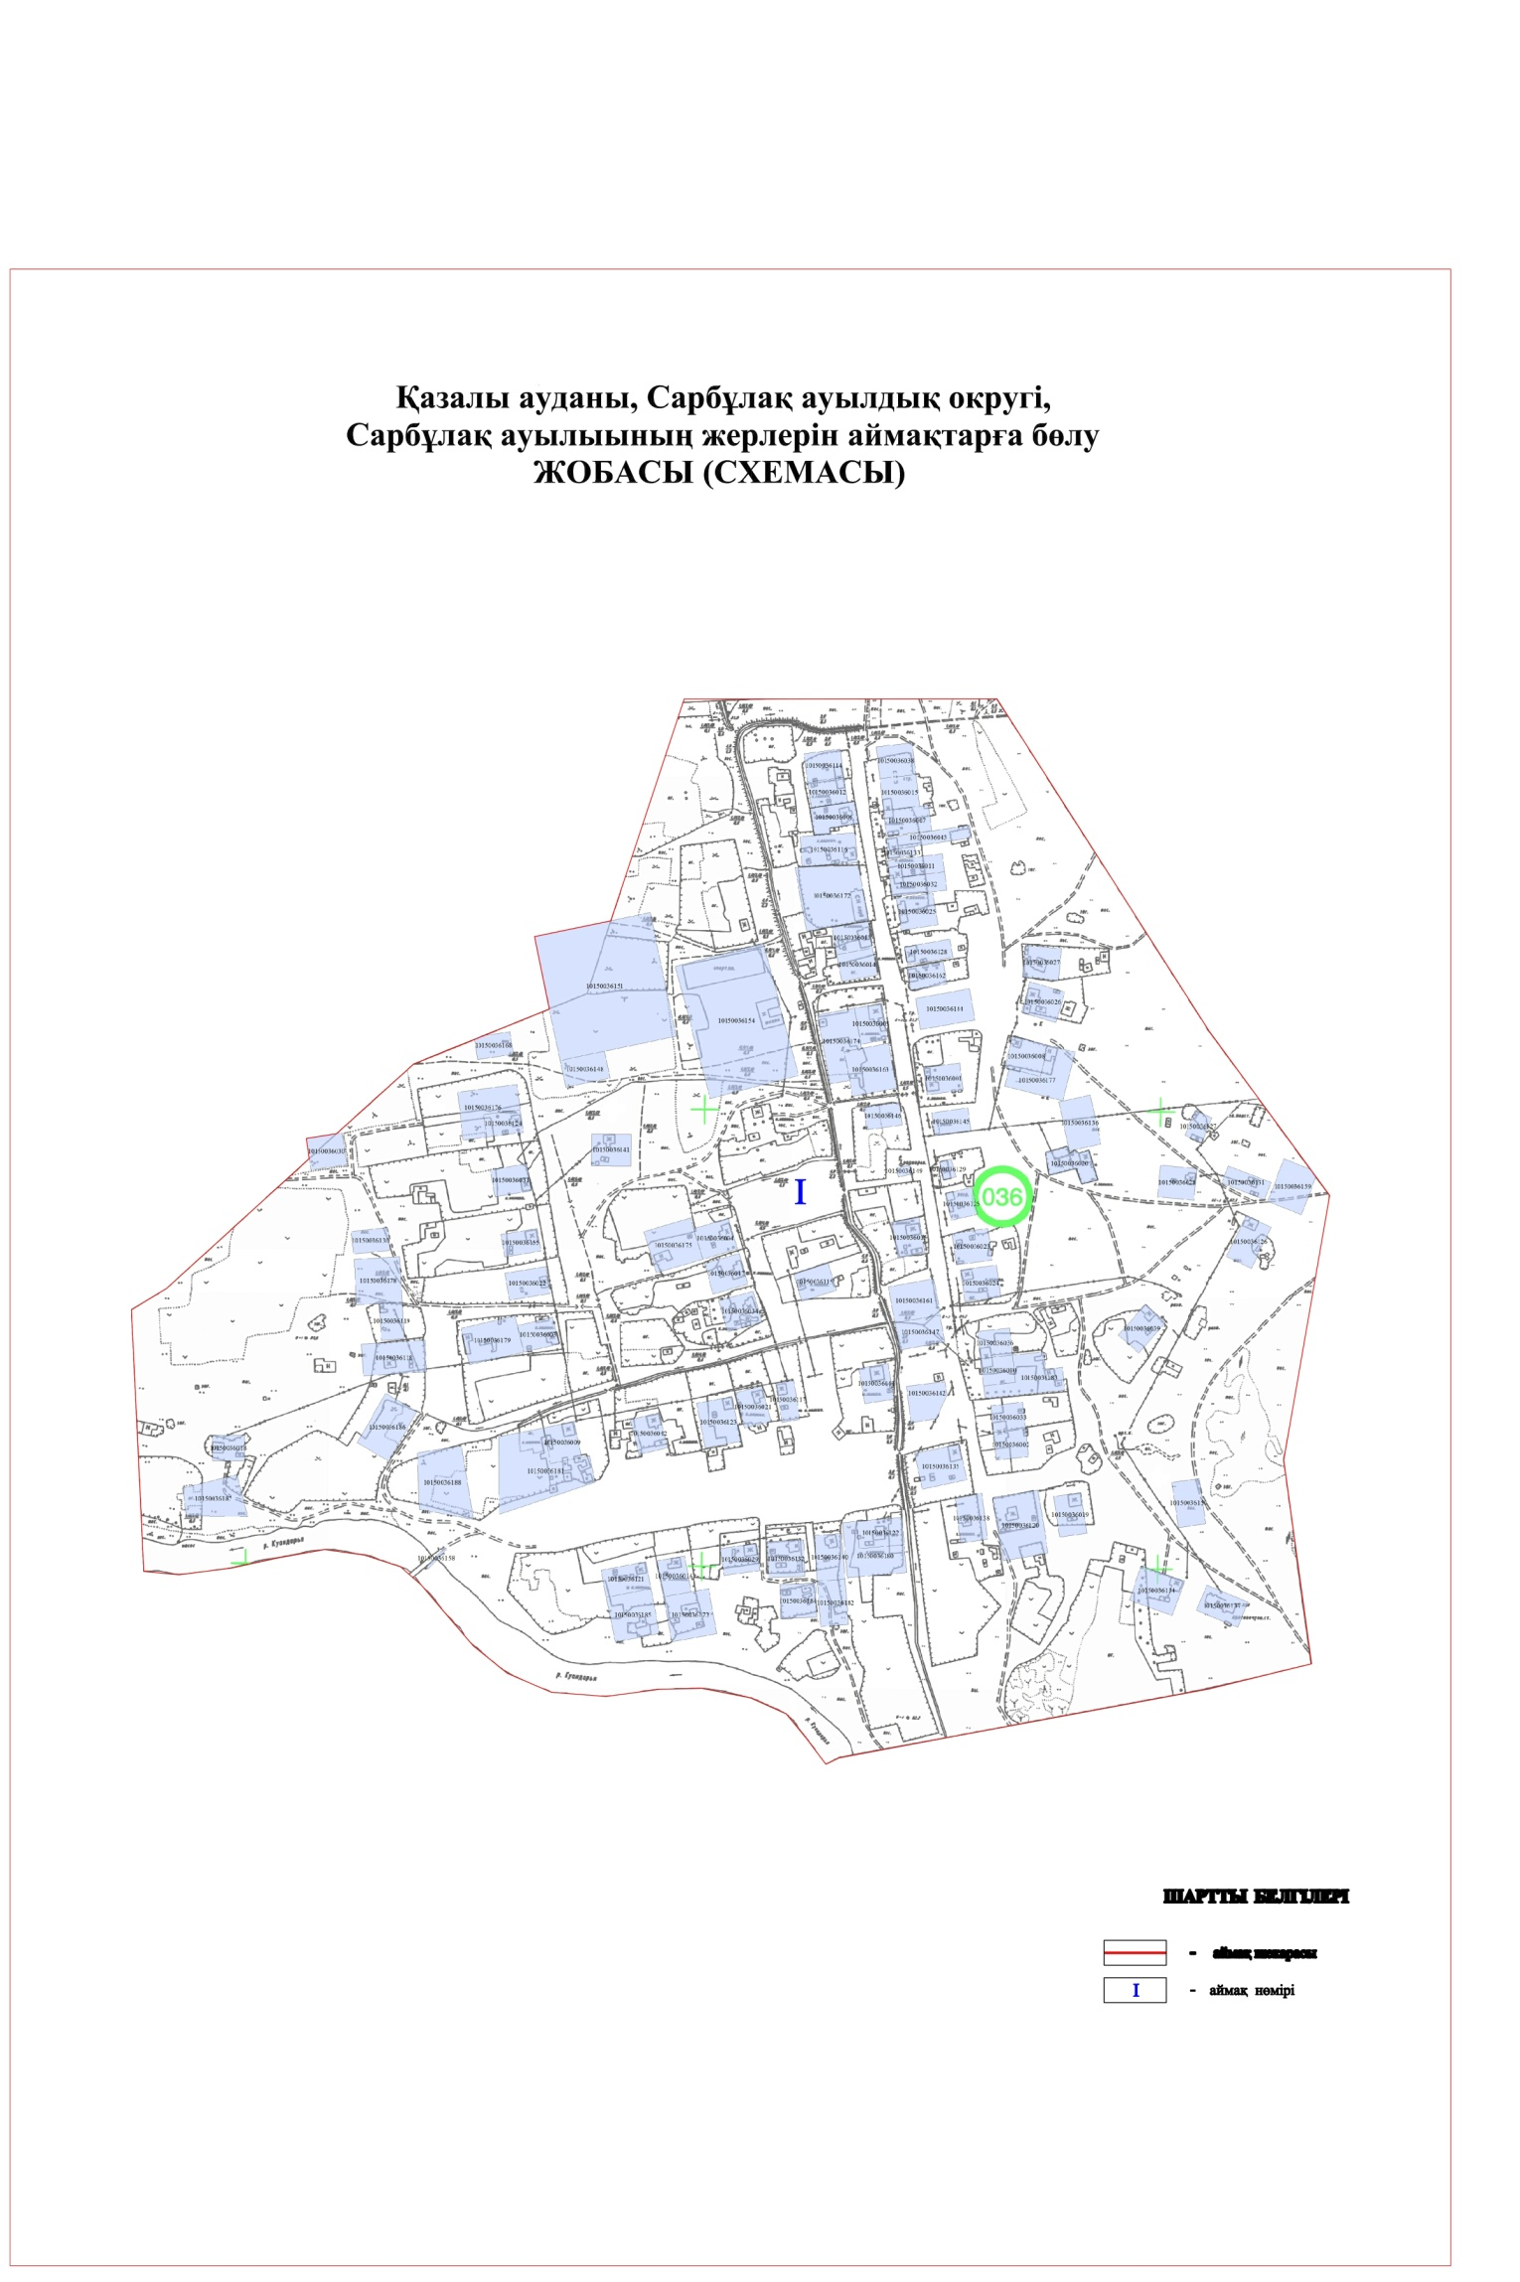

Қазалы ауданының мәслихатының
2021 жылғы "7" желтоқсандағы
№ 151 шешіміне 25-қосымшасы
Қазалы ауданында жерлерінің бағалау аймақтарының шекаралары және жер учаскелері үшін төлемақының базалық ставкаларына түзету коэффициенттері
Аймақ № | Аймақтардың шекаралары | Түзету коэффициенттері
1 | 2 | 3
1 | Қазалы қаласы
I | 001,002 аймақ шекарасы | 1,5
 | Аймақтың солтүстігі К-2-1 қашыртқыдан басталады. Әрі қарай оңтүстікке дамбының бойымен Жансүгіров көшесіне дейін, одан Жансүгіров көшесінің бойымен Қазалы, Жанқожа, Мергенбаев, Қорқыт ата, Ерлепесов көшелерінің бойымен және каналдың дамбасымен Түктібаев көшесіне дейін. Әрі қарай солтүстік батысқа Жамбыл көшесіне дейін. Одан солтүстік шығысқа Қырғыз арық каналы, Жанқожа батыр көшесі, айналма жолдың бойымен "Қазалы жөндеу" Жауапкершілігі шектеулі серіктестігіне баратын жолмен К-2-1 қашыртқыға дейін.
II | 001,002 аймақ шекарасы | 1,0
 | Аймақтын шекарасы Қазалы қаласының бекітілген шегін бойлап, бірінші аймақтың жерлерінен тыс өтеді.
2 | Әйтеке би кенті
I | 001,002,003,004,005,006 аймақтар шекаралары | 2,0
 | Аймақтың солтүстігі "Батыс Европа - Батыс Қытай" трассасынан Әйтеке би кентіне кіретін автомобиль жолымен Ы.Жақаев көшесі қиылысқан жерден басталады. Әрі қарай Ы.Жақаев көшесінің бойымен солтүстік шығысқа, оңтүстік шығысқа бесінші тұрғын квартал ауданың жағалайтын автомобиль жолымен теміржолдан өтетін өтпе жолмен солтүстік батысқа теміржолдың бойымен М.Әуезов көшесіне дейін. Одан оңтүстік батысқа М.Әуезов көшесімен Біржан сал көшесіне дейін, әрі қарай оңтүстік шығысқа Біржан сал көшесін бойлап Бөріқұлақов көшесімен қыйылысқан жерге дейін, одан Бөріқұлақов көшесімен батысқа Водоканалдың жетінші насос станциясына дейін, одан оңтүстік шығысқа Сырдария өзені бойында орналасқан Су айдайтын қондырғы орналасқан бағытқа каналды жағалап, екінші тұрғын кварталдағы автомобиль жолымен батысқа Қараарық каналына дейін. Әрі қарай каналдың бойымен оңтүстік батысқа кенттің бұрынғы шекарасына дейің. Одан кенттің ескі шекарасымен оңтүстік батысқа, Қазалы қаласына баратын бағытта кенттің оңтүстігінде орналасқан тұрғын үйлер кварталы басталатын жердегі көшеге дейін. Осы көшенің бойымен солтүстік батысқа кенттің ескі шекарасына дейін. Әрі қарай осы шекараны бойлап солтүстік шығысқа, солтүстік батысқа каналды кесіп өтіп Ақарық каналына дейін, одан каналдың бойымен батысқа Ғ.Мұратбаев ауылына баратын автомобиль жолымен қиылысқан жерге дейін. Аймақтың шекарасы автомобиль жолын бойлап солтүстік шығысқа Бөріқұлақов көшесімен қиылысқан жерде тоқталады. Әрі қарай солтүстік батысқа, солтүстік шығысқа сыртқы автомобиль жолын бойлап, теміржолдың үстінен өтетін өтпе жолмен жүріп, Ы.Жақаев көшесінен тоқталады.
II | 1 учаске (001 аймақ шекарасы) | 1,5
 | Әйтеке би кентінің ескі шекарасымен Ғ.Мұратбаевқа баратын автомобиль жолымен қиылысатын жерден басталып, Ақарық каналы бойымен аудан әкімшілігінің артынан жүретін автомобиль жолымен каналға дейін. Одан әрі солтүстік батысқа ескі шекарамен бастапқы нүктеге дейін.
 | 2 учаске (001,002 аймақ шекаралары)
 | Әйтеке би кентіндегі Бөріқұлақов көшесі Ғ.Мұратбаев ауылына баратын автомобиль жолымен қиылысатын жерден бастап, оңтүстік батысқа автомобиль жолымен Ақарық каналына, одан каналдың бойымен, автомобиль жолымен Алтын көпірден өтіп кенттің ескі шекарасымен Су айдайтын қондырғыға баратын жолды айналып өтіп Ақарық каналы жанынан солтүстік шығысқа, екінші тұрғын кварталдағы автомобиль жолымен Водоканалдың жетінші насос станциясына дейін. Одан шығысқа Бөріқұлақов көшесі, Біржан сал, М.Әуезов көшелерімен теміржолға дейін. Одан шығысқа теміржолды бойлап өтпе жолмен, әрі қарай кенттің солтүстігінде жолмен Ы.Жақаев көшесімен Әйтеке би кентіне баратын автомобиль жолымен теміржолдан өтетін өтпе жолмен, одан айналма жолмен Бөріқұлақов көшесіне дейін.
 | 3 учаске (002,003,004,006,005 аймақ шекаралары)
 | Әйтеке би кентінің оңтүстігіндегі ескі шекарасының құрамындағы жерлерді қамтиды. Учаскенің шекарасы тұрғын үйлер кварталының көшесінен басталып, ескі шекараның бойымен оңтүстікке Қазалы қаласының шекарасымен, солтүстік шығысқа каналға дейін, одан каналдың бойымен бастапқы нүктеге дейін.
III | 1 учаске (001 аймақ шекарасы) | 1,0
 | Әйтеке би кентінің оңтүстік батысындағы Қазалы қаласына дейінгі ескі шекарамен Ғ.Мұратбаев ауылына баратын автомобиль жолымен шектесетін жаңадан қосылған кварталды қамтиді.
 | 2 учаске (002,004,005,006 аймақ шекаралары)
 | Әйтеке би кентінің батысындағы кенттің сыртқа автомобиль жолы Ақарық каналымен шектесетін жерден бастап, кенттің жаңа шекарасын бойлап солтүстік шығысқа, оңтүстік шығысқа, одан оңтүстік батысқа, Ақарық каналын кесіп өтіп, әрі қарай солтүстік батысқа кенттің оңтүстігіндегі ескі шекарасына дейін. Одан кенттің ескі шекарасымен солтүстік шығысқа, солтүстік батысқа, оңтүстік батысқа бастапқы нүктеден аяқталады.
3 | Ауылдық елді мекендердің аймақтарының шекаралары
I | Сарыкөл ауылдық округі: Абай ауылы елді мекен шекарасының шегінде (037) | 1,0
 | Өркендеу ауылдық округі: Жанкент елді мекен шекарасының шегінде (021)
 | Бірлік ауылдық округі: Бірлік елді мекен шекарасының шегінде (011)
 | Аранды ауылдық округі: Қожабақы елді мекен шекарасының шегінде (009)
 | Майдакөл ауылдық округі: Бекарыстан би елді мекен шекарасының шегінде (031)
 | Ғ. Мұратбаев ауылдық округі: Ғ. Мұратбаев елді мекен шекарасының шегінде (027)
 | Басықара ауылдық округі: Басықара елді мекен шекарасының шегінде (016)
 | Құмжиек ауылдық округі: Қ. Пірімов елді мекен шекарасының шегінде (024)
 | Қарашеңгел ауылдық округі: Жалаңтөс батыр елді мекен шекарасының шегінде (022)
 | Көларық ауылдық округі: Ақтан батыр елді мекен шекарасының шегінде (023)
 | Арықбалық ауылдық округі: Жаңқожа батыр елді мекен шекарасының шегінде (007)
 | Алға ауылдық округі: Түктібаев елді мекен шекарасының шегінде (007)
 | Ақжона ауылдық округі: Майдакөл елді мекен шекарасының шегінде (008)
 | Майлыбас ауылдық округі: Ақсуат елді мекен шекарасының шегінде (032) Байқожа елді мекен шекарасының шегінде
 | Бозкөл ауылдық округі: Бозкөл елді мекен шекарасының шегінде (017)
 | Қызылқұм ауылдық округі: Кәукей елді мекен шекарасының шегінде (028)
 | Сарыбұлақ ауылдық округі: Сарбұлақ елді мекен шекарасының шегінде (036)
 | Тасарық ауылдық округі: Тасарық елді мекен шекарасының шегінде (018) Лақалы елді мекен шекарасының шегінде (020)
 | Шәкен ауылдық округі: Шәкен елді мекен шекарасының шегінде (014) Шилі елді мекен шекарасының шегінде (013)
Қазалы ауданының мәслихатының
2021 жылғы "7" желтоқсандағы
№ 151 шешіміне 26-қосымшасы
1. Қазалы аудандық мәслихатының "Жерлері аймақтарға бөлу жобасын (схемасын), бағалау аймақтарының шекараларын және жер учаскелері үшін төлемақының базалық ставкаларына түзету коэффициенттерін бекіту туралы" 2012 жылғы 19 желтоқсандағы № 74 шешімі (нормативтік құқықтық актілерді мемлекеттік тіркеу тізілімінде N 4405 болып тіркелген).
2. Қазалы аудандық мәслихатының "Жерлері аймақтарға бөлу жобасын (схемасын), бағалау аймақтарының шекараларын және жер учаскелері үшін төлемақының базалық ставкаларына түзету коэффициенттерін бекіту туралы" 2014 жылғы 24 желтоқсандағы № 270 шешімі (нормативтік құқықтық актілерді мемлекеттік тіркеу тізілімінде N 4853 болып тіркелген).
3. Қазалы аудандық мәслихатының "Жерлері аймақтарға бөлу жобасын (схемасын), бағалау аймақтарының шекараларын және жер учаскелері үшін төлемақының базалық ставкаларына түзету коэффициенттерін бекіту туралы" 2015 жылғы 21 тамыздағы № 342 шешімі (нормативтік құқықтық актілерді мемлекеттік тіркеу тізілімінде N 5731 болып тіркелген)

© 2012. Қазақстан Республикасы Әділет министрлігінің «Қазақстан Республикасының Заңнама және құқықтық ақпарат институты» ШЖҚ РМК

